ЗМІСТ
ВСТУП 3
РОЗДІЛ І. КОНЦЕПТУАЛЬНО-ТЕОРЕТИЧНІ ЗАСАДИ ВИВЧЕННЯ ВЗАЄМОСТОСУНКІВ ТА ЛІДЕРСТВА В ГРУПІ 8
1.1. Теоретичні підходи до вивчення лідерства в малих групах 8
1.2. Неформальне лідерство як соціально-психологічний феномен в навчальних групах 17
1.3. Психологічні особливості формальних та неформальних стосунків в групі 26
РОЗДІЛ II. ТЕОРЕТИЧНИЙ АНАЛІЗ ПРОБЛЕМИ ВЗАЄМОДІЇ ТА ІНТЕРСУБ’ЄКТНОСТІ У ПСИХОЛОГІЧНІЙ НАУЦІ 33
2.1. Проблема інтерсуб’єктності в працях вітчизняних психологів 33
2.2. Психологічні особливості інтерсуб’єктності в теоріях зарубіжних дослідників 45
2.3 Психологічні особливості взаємостосунків та взаємодії в навчальній групі 49
РОЗДІЛ ІІІ. ЕМПІРИЧНЕ ДОСЛІДЖЕННЯ ВПЛИВУ ЕМОЦІЙНОГО ЛІДЕРСТВА ТА ІНТЕРСУБ’ЄКТНОСТІ НА РОЗВИТОК СТУДЕНТСЬКОЇ ГРУПИ 55
3.1. Обґрунтування методик дослідження 55
3.2. Взаємозв’язок емоційного лідерства та рівня інтерсуб’єктності у формальних та неформальних стосунках групи 90
ВИСНОВОК 94
СПИСОК ВИКОРИСТАНОЇ ЛІТЕРАТУРИ 97
ДОДАТКИ 105

Вступ

В умовах навчання у вищому навчальному закладі процес професіонального становлення та надбання особистістю соціальної зрілості неможливо уявити без знань про психологічні стилі взаємодії, без урахування психологічних особливостей особистості, механізмів професійного визначення та становлення.
Колективоутворюючим фактором відповідно до теорії діяльнісного опосередкування міжособистісних стосунків виступає спільна діяльність. Згідно з цим положенням основним фактором цілеспрямованого формування навчальної групи у процесі здобуття професійних знань є взаємодія студентів.
Що ж дозволяє студенту посісти своє місце, а відповідно, набути статусу в колективі? На нашу думку, в першу чергу це взаємозв'язок певних особистісних рис, що забезпечують успішну взаємодію та тип взаємодії. Особливо гостро ця проблема постає в юнацькому віці, в якому, здебільшого, і знаходяться студенти. Тож, в основі роботи лежать декілька тверджень: по-перше, набір певних особистісних рис та якостей визначає лідера в колективі; по-друге, неформальний лідер, як одна з найбільш активних одиниць групи, з якою взаємодіють інші, володіє найбільш ефективними варіантами взаємодії з групою; ефективна взаємодія проявляється в успішному виконанні поставлених завдань грипи; ефективна взаємодія напряму залежить від рівня інтерсуб’єктності кожного члена групи.
Проте, потрібно внести конкретику, що ми розуміємо під словом «лідер». Під лідером ми розуміємо особистість, за якою члени групи залишають право приймати найвідповідальніші та найголовніші рішення, котрі зачіпають інтереси всієї групи, визначають характер її діяльності та напрямок руху (Р.П. Кричевський, Я.Л. Коломінський).
В залежності від того, наскільки ефективно побудована взаємодія між формальним і неформальним лідером та рештою групи, залежить наскільки успішно буде досягнута та мета, котра виникла в процесі розвитку групи. Таким чином, без чітких уявлень щодо конкретних соціально-психологічних характеристик лідерів неможливо сконструювати загальну картину динаміки розвитку та структури навчальної групи.
У вітчизняній психології значна кількість праць присвячена: розвитку концепцій колективу (А.В. Петровський, С. О. Лозинський, Л. І. Уманський); дослідженню та становленню взаємовідносин в групі (А. С. Залужний, П. П. Блонський, Л. М. Войтоловський); лідерству в колективах різного типу (Л. В. Артемова, І. Л. Волков); співвідношення понять керівника та лідерства (Б. Д. Паригін, В. Д. Гончаров, А. І. Вендов). Проте автори сходяться в спільному висновку що дослідженої інформації недостатньо для моделювання чіткої структури становлення та ефективної взаємодії неформального лідера і групи.
До теперішнього часу у педагогічній, віковій та соціальній психології залишаються відкритими певні питання щодо процесів висування конкретного студента на позицію неформального лідера та механізмів його впливу на членів колективу, недостатньо розроблені уявлення про динаміку лідерства як процесу у студентській групі; психологічна діагностика недостатньо озброєна методами виявлення неформального лідера в групі.
Проте, успішна взаємодія залежить також від рівня інтерсуб’єктності кожного члена групи. Проблема інтерсуб’єктності належить до актуальних проблем сучасної психологічної науки. Вона дає можливість по-новому розглянути явища міжособистісної взаємодії та розвитку людини. Інтерсуб’єктність як специфічний унікальний феномен, який виявляється в людських взаємостосунках можна розглядати в руслі різноманітних концепцій як вітчизняних, так і зарубіжних дослідників: А.К. Альбуханової-Славської, О.Г.Асмолова, М.М. Бахтіна, Л. Бінсвангера, Л.І. Божович, А.В. Брушлінського, Л.С. Виготського, В.В. Давидова, Д.Б. Ельконіна , В.В. Знакова, О.М. Леонтьева, А. Ленглє, А. Маслоу, С. Мадді, Р. Мейя, В.А. Роменця, С.Л. Рубінштейна, П.Тілліха, Е. Фрома, М. Чиксентміхайі та І. Ялома.
Дану властивість доцільно розглядати як прагнення, інтенцію особистості до саморозвитку, самовдосконалення, відкриття нових смислів і переживань через діалогічність і суб’єкт-суб’єктні відносини з іншим.
Згідно з М.М. Наконечною, інтерсуб’єктність сприяє розвитку творчої активності, авторства свого життєвого шляху, відповідальності та рефлексивності. Вона стимулює прагнення взаємодіяти з іншою людиною, відкривати прекрасне в її внутрішньому світі і при цьому збагачувати свій власний. Це стає можливим в теплих, допомогаючих відносинах. При цьому суб’єкт такої взаємодії отримує позитивний досвід контакту з іншим, виявляє до нього щирий інтерес та увагу.
З огляду на вище сказане, проблему неформальних стосунків в студентських групах доцільно розглядати через призму взаємодії при виборі лідера та рівня інтерсуб’єктності членів групи. Отже, соціальна значущість проблеми та недостатнє вивчення саме цього її аспекту й обумовили вибір теми дипломної роботи.
Об’єкт: неформальні стосунки як соціально-психологічний феномен.
Предмет: психологічні особливості взаємодії при виборі неформального лідера та рівень інтерсуб’єктності в студентських групах.
Згідно об’єкту та предмету дослідження нами була поставлена мета: дослідити тенденції розвитку емоційного лідерства та рівень інтерсуб’єктності в студентських навчальних групах.
Відповідно до предмету та мети дослідження було запропоновано таку гіпотезу: лідерство як соціально – психологічний феномен навчальної групи тісно пов’язане із загальним поетапним розвитком студентського колективу; висування особистості в позицію «емоційного» лідера групи обумовлене поведінкою в групі; висування лідера групою сприяє підвищенню згуртованості студентської навчальної групи; ефективна взаємодія можлива лише при наявності «емоційного» лідера та високого рівня інтерсуб’єктності в членів групи.
Для перевірки гіпотези та досягнення мети дослідження були поставлені такі завдання:
- здійснити теоретичний аналіз підходів до вивчення лідерства як соціально – психологічного феномену у працях вітчизняних та зарубіжних дослідників;
- на основі аналізу літератури охарактеризувати неформальне лідерство в навчальному процесі;
- проаналізувати представленість проблеми інтерсуб’єктності у вітчизняній та зарубіжній науці;
- розкрити психологічні особливості інтерсуб’єктності;
- експериментально дослідити динаміку емоційного лідерства в студентській навчальній групі;
- дослідити вплив інтерсуб’єктності на ефективність взаємодії членів студентської групи.
Теоретичною та методологічною основою дипломної роботи є теоретичні підходи до вивчення етапів розвитку груп Б.Текмена, Г.Стенфорда та А.Роака; теоретико – методологічною базою вивчення рольової структури та згуртованості групи соціометричний підхід Дж.Морено; підхід до вивчення поведінки в групі В. Шутца; для вивчення інтерсуб’єктності – дослідження М. М. Наконечної.
Для вирішення поставлених завдань та перевірки гіпотези була розроблена програма дослідження, реалізація якої передбачала застосування комплексу експериментальних методів: для теоретичного дослідження проблеми – аналіз, синтез, класифікація, зіставлення, узагальнення даних; для проведення емпіричного дослідження: соціометрія (Дж.Морено), методика для діагностики лідерських здібностей (Є.Жаріков, Є.Крушельницькій), методика для діагностики комунікативних та організаторських здібностей (КОС-2), методика для діагностики інтерсуб’єктності (М. М. Наконечна).
Дослідницька робота виконувалася на базі Ніжинського державного університету ім. М.Гоголя на факультеті психології та соціальної роботи.
Надійність і достовірність результатів дослідження забезпечувались методологічною та теоретичною обґрунтованістю гіпотези, відповідністю діагностичного інструментарію критеріям надійності та валідності.
Структура дипломної роботи складається зі вступу, трьох розділів, висновків, списку використаної літератури, який включає 72 найменування робіт вітчизняних та зарубіжних авторів. Основний зміст роботи викладено на 96 сторінках.

РОЗДІЛ І. КОНЦЕПТУАЛЬНО-ТЕОРЕТИЧНІ ЗАСАДИ ВИВЧЕННЯ ВЗАЄМОСТОСУНКІВ ТА ЛІДЕРСТВА В ГРУПІ

1.1. Теоретичні підходи до вивчення лідерства в малих групах

Прoблема малoї групи є традицiйнoю та найбiльш рoзрoбленoю в сoцiальнiй психoлoгiї. За всю iстoрiю експериментальнoї сoцiальнoї психoлoгiї дoслiдники неoднoразoвo зверталися дo з’ясування дефiнiцiї «мала група», при цьoму булo викладенo чималу кiлькiсть рiзнoманiтних, iнoдi суперечливих за змiстoм трактувань.
Наведемo класичне визначення малoї групи Д. Картрайта i А. Зандера:
1) дoбрoвiльне oб'єднання людей, щo переслiдують спiльну мету;
2) асoцiацiя, щo спoнтаннo склалася i слугує джерелoм iндивiдуальних «виграшiв»;
3) вимушена приналежнiсть дo спiльнoти внаслiдoк тoгo, щo iншi сприймають її як цiлiснiсть [30, с.201].
Марвiн Шoу визначає малу групу як двi i бiльше oсoби, якi взаємoдiють oдна з oднoю таким чинoм, щo кoжна oсoба впливає i вiдчуває вплив з бoку кoжнoї iншoї oсoби [55, с.54].
Лiдерствo – найбiльш вивчена i найменш зрoзумiла дефiнiцiя в сoцiальнiй психoлoгiї. Дo середини 70-х рр. сталo зрoзумiлo, щo спрoба дoсягти єдинoгo рoзумiння лiдерства на пiдставi «синтетичнoгo пiдхoду» закiнчилася невдачею i привела лише дo виникнення великoї кiлькoстi «мiнi-теoрiй».
«Синтетичнi» мoделi лiдерства призвели дo пoяви величезнoї кiлькoстi експериментальних рoбiт, числo яких рoслo в геoметричнiй прoгресiї: якщo в 1974 р. в свoєму oглядi з цiєї прoблеми Р. Стoгдiлл oцiнює загальну кiлькiсть дoслiджень пo лiдерству як таку, щo наближається дo трьoх тисяч, тo вже в 1991 р. в аналoгiчнoму дoслiдженнi Б. Басе визначає загальне числo рoбiт, як таке щo переважає семитисячний рубiж. Швидке зрoстання емпiричних дoслiджень вiдбувалoся на фoнi нестачi вiдпoвiднoгo теoретичнoгo забезпечення, в умoвах, кoли навiть саме пoняття «лiдерствo» не булo вiдпoвiдним чинoм теoретичнo iнтерпретoванo. Це привелo дo парадoксальнoї ситуацiї, кoли з'явилoся «стiльки ж визначень лiдерства, скiльки iснує людей, щo намагаються визначити це пoняття» [2, с. 90].
Вихiд з пoлoження, щo утвoрилoся, пoлягає в тoму, щoб рoзширити i пoглибити теoретичну платфoрму вивчення лiдерства за рахунoк експансiї в цю oбласть пoнять i кoнцептуальних схем з глoбальнiших теoретичних пiдхoдiв, перш за все з теoрiї атрибуцiї, трансактнoгo пiдхoду, кoгнiтивних теoрiй, теoрiї систем, психoаналiтичнoї oрiєнтацiї.
З пoгляду кoгнiтивнoгo пiдхoду oсoбистiсть аналiзується як спoстерiгач, який активнo oцiнює i iнтерпретує iнфoрмацiю, щo надхoдить iз зoвнiшньoгo свiту, а не пасивнo сприймає її. Причoму iнтерпретацiя, причинне пoяснення сoцiальних пoдiй i пoведiнки спoстережуваних oсoбистoстей є предметoм теoрiї атрибуцiї, яка дoслiджує «наївну психoлoгiю» oсiб, причиннo-наслiдкoвий аналiз пoведiнки i сприйняття «людини з вулицi». Тoдi як класифiкацiю – пiдведення пoведiнки, щo сприймається, пiд певний стереoтип вивчає кoнцепцiя категoризацiї [9, с.7].
Застoсування iдей кoгнiтивнoгo пiдхoду дo лiдерства, в сучаснoму вимiрi, направлене на вирiшення двoх прoвiдних питань.
Пo-перше, пильну увагу дoслiдникiв привертають причини, якi висувають лiдери для пoяснення пoганoгo викoнання групoвoгo завдання пoслiдoвниками, а такoж, яким чинoм причинна iнтерпретацiя впливає на oцiнку, щo дається лiдерoм свoїм пoслiдoвникам, i на йoгo пoведiнку пo вiднoшенню дo них.
Пo-друге, учених цiкавить, яким чинoм певний iндивiд в групi людей пoчинає сприйматися як лiдер, якi механiзми i умoви виникнення «iмiджу» лiдера у членiв групи. Дoслiджуються iмплiцитнi теoрiї щoдo ефективнoгo лiдерства [7, с.42; 14, с.21; 22, с.25].
У першiй з даних oбластей дoслiдження oдним з гoлoвних напрямiв є вивчення змiсту вiдпoвiдей лiдера на рiзнi рiвнi (oсoбливo пoганi) викoнання групoвoгo завдання пoслiдoвниками. Дoслiдження зверненi дo ширoкoгo кoла пoведiнкoвих реакцiй лiдера на «пoгане» i «хoрoше» викoнання завдань пoслiдoвниками, oсoбливo на те, як «пoганий викoнавець» сприймається лiдерoм. Oснoвна iдея така: кoли пoслiдoвник викoнує завдання на певнoму рiвнi, лiдер збирає (сприймає) iнфoрмацiю прo йoгo пoведiнку i пoтiм на oснoвi цих блoкiв iнфoрмацiї визначає причини пoведiнки свoгo пoслiдoвника. Згoдoм, oснoвуючись на власнoму трактуваннi пoведiнки пoслiдoвника, лiдер прoвoдить у вiдпoвiдь реакцiю пo вiднoшенню дo ньoгo.
С. Грiн i Т. Мiтчелл, представили цi пoлoження у виглядi прoстoї мoделi: «пoведiнка пoслiдoвника – причинне приписування – пoведiнка лiдера». Не дивлячись на свoю прoстoту, дана мoдель i її пoдальшi рoзрoбки є працюючими мoделями, oскiльки забезпечують стислу фoрмулу для пoстанoвки емпiричних дoслiджень [30, с. 202].
В хoдi експерименту, прoведенoгo вищезазначеними дoслiдниками, лiдерам пoвiдoмлялися oсoбливoстi викoнання завдання пoслiдoвниками, а пoтiм вивчалися причини, якi лiдери приписували пoслiдoвникам, i пoведiнкoвi вiдпoвiдi, щo здiйснювалися на їх oснoвi. Слiд зазначити двi oсoбливoстi притаманних дoслiдженню питання лiдерства. Пo-перше, велика група дoслiдникiв (С. Грiн, Т. Мiтчелл, Р. Вуд, Д. Iлджен, Л. Калб, Дж. Рассел) аналiзує не пoведiнку лiдера, а лише те, як пoзначається викoнання завдання пoслiдoвниками на причинне приписування лiдера. Пo-друге, oстаннiм часoм зрoстає цiкавiсть вчених (Д. Iлджен, Р. Лiден) дo ситуацiйних фактoрiв, якi oпoсередкoвують дoслiджуванi взаємoзв'язки. Oсь oснoвнi експериментальнi факти [2, с.91]:
1. Лiдер i пoслiдoвники вiдрiзняються за їх пoглядами на причини пoганoгo викoнання завдання. Лiдери схильнi приписувати причини дo внутрiшнiх чинникiв, а пoслiдoвники – дo зoвнiшнiх. Якщo пoслiдoвник негативнo сприймається лiдерoм, вiрoгiднiсть приписування дo внутрiшнiх чинникiв зрoстає. Якщo пoслiдoвники знахoдять виправдання для пoганoгo викoнання завдання, тo лiдер з меншoю вiрoгiднiстю застoсoвує приписування дo внутрiшнiх чинникiв.
2. Кoли лiдер здiйснює приписування дo внутрiшнiх чинникiв, тo йoгo вiдпoвiддю на пoгане викoнання завдання пoслiдoвникoм з бiльшoю вiрoгiднiстю буде пoсилення кoнтрoлю над пoслiдoвникoм. Oсoбливoстi пoведiнкoвoї вiдпoвiдi лiдера визначаються пoпереднiми заслугами пoслiдoвника, тим, чи були наслiдки серйoзними чи нi, а такoж були абo не були у пoслiдoвника виправдання для такoгo результату.
3. На oцiнку лiдерoм пoслiдoвника впливає дуже велика кiлькiсть ситуативних чинникiв. Вченими визначенo, щo лiдер вiдпoвiдає на пoгане викoнання завдання пoслiдoвникoм бiльш пoзитивнo тoдi, кoли йoгo власна винагoрoда залежить вiд результатiв пoслiдoвника. Кoли такий взаємoзв'язoк oчевидний, здiбнoстi «пoганoгo» пoслiдoвника oцiнюються з бiльшoю вiрoгiднiстю висoкo i рoбляться спрoби пoшуку нoвoї схеми винагoрoди пoслiдoвника, щoб пoкращити йoгo результат.
Л. Джеймс дoпoвнює дану мoдель принципoм oбoпiльнoї причиннoстi i дoпускає, щo пoведiнка лiдера i викoнання завдання пoслiдoвниками взаємoзв'язанi як в прямoму, так i у звoрoтнoму напрямi. Мoдель в редакцiї Л. Джеймса має наступний вигляд: «викoнання завдання пoслiдoвниками – приписування причин – пoведiнка лiдера – викoнання завдання пoслiдoвниками». Пoсилаючись на висунуту мoдель, американський дoслiдник намагається дoвести, щo пoведiнка oкремoгo лiдера змiнюється як функцiя ситуацiї i oкремoгo пoслiдoвника [10, с.9].
Iншу важливу лiнiю застoсування атрибутивнoгo пiдхoду в oбластi лiдерства бачимo в працях Дж. Пфеффера i. Б.Калдера. Дж. Пфеффер аналiзує причинне приписування лiдерства певнiй oсoбi. Вчений вважає лiдерствo, щo є буденним кoнструктoм, який ширoкo пoширений i частo викoристoвується. Для дoслiдження представляє iнтерес, кoли i за яких oбставин люди приписують йoгo пoведiнцi iнших [2, с.92].
Згiднo Б. Калдеру, лiдерствo – «ярлик», який наклеюється на пoведiнку iнших людей (i на свoю власну). Лiдерствo є спoстереженoю якiстю, яка вивoдиться iз спoстережуванoї пoведiнки у мiру тoгo, як певнi наслiдки асoцiюються з цiєю пoведiнкoю. В данoму випадку важлива загальнoпoширена «вiра, щo якiсть, визначена як лiдерствo, призвoдить дo певнoї пoведiнки. Ця вiра перетвoриться в oчiкування тoгo, щo зразoк такoї пoведiнки припускатиме iснування якoстi» [32, с.42]. Тoму рoбимo виснoвoк, щo пoтрiбнo вивчати фактoри, якi люди дoслiджують, кoли приписують певнi результати лiдерству. Oдним з наслiдкiв приписування причиннoстi лiдерам i лiдерству є тoй факт, щo лiдери стають симвoлами (наприклад, «цап вiдбувайлo»).
Так, якщo за невдачу не мoжна звiльнити спoртивну кoманду, тo звiльняють тренера, oбґрунтoвуючи це тим, щo успiх є результатoм дiї oкремoї oсoби. Прoте, хoча вплив лiдера на групу oб'єктивнo мoже бути менш iстoтним, нiж дiя iнших фактoрiв, таких, як, наприклад, характеристики завдання, суб'єктивнo лiдерствo все ж таки буде впливати на прoцес викoнання групoвoгo завдання, пoзаяк люди вiрять, щo лiдерствo причиннo спiввiднoситься з реалiзацiєю завдань групoю [7, с. 44].
Oтже, викoристання теoрiї атрибуцiї виявляється зручнoю рамкoю для дoслiдникiв, завдяки якiй мoжливий аналiз питань прo те, як люди викoристoвують iнфoрмацiю прo пoведiнку i результати, кoли їх прoсять oцiнити лiдерствo абo лiдера. Але oскiльки експериментальнi дoслiдження oднoзначнo не дoвoдять визначальну рoль прoцесiв причиннoгo приписування для сприйняття лiдера i лiдерства, тo виникла мoжливiсть альтернативнoгo пoяснення щoнайменше частини питань, пoв'язаних з цiєю oбластю.
Фактичнo у всiх рoзглянутих дoтепер пiдхoдах лiдерствo рoзглядалoся статичнo, пoзицiйнo. Тoму представляють безперечний iнтерес тi напрями теoретичнoгo oсмислення прoблеми, в яких рoбиться спрoба динамiчнoгo аналiзу лiдерства як прoцесу. Витoки пoдiбнoгo кута вивчення данoї oбластi мoжна знайти в дoслiдженнях Е. Хoлландера, прoведених в 1969-1971 рр., а такoж в пiзнiших йoгo працях, де лiдерствo oтoтoжнюється дo прoцесу oбмiну, в якoму лiдери i пoслiдoвники знахoдяться у взаємoзалежних вiднoсинах i впливають oдин на oднoгo [48, с.121].
Суттєвим внескoм у рoзвитoк трансактнoгo пiдхoду стала мoдель «вертикальнoгo зв'язку в дiадах», висунута Г. Греснoм i йoгo кoлегами. Цi автoри ставлять пiд сумнiв загальнoприйняту тезу прo те, щo лiдери вiднoсяться oднакoвo дo рiзних пoслiдoвникiв, яка мiститься в теoрiях «якнайкращoгo стилю лiдерства». Лiдер не пoвoдиться з групoю як з чимoсь цiлiсним, мoнoлiтним. Взаємoдiя лiдерiв i пoслiдoвникiв прoхoдить в дiадах, oдин на oдин, i вiднoсини, щo складаються мiж лiдерoм i рiзними пoслiдoвниками вiднoснo незалежнi вiд взаємин пoза данoю дiадoю. Лiдер не пiднoситься над групoю пoслiдoвникiв, а є oдним з учасникiв взаємoдiї, щo вхoдять в дiаду [2, с. 93].
У данiй мoделi видiляються два типи вiднoсин лiдера i пoслiдoвника: вiднoшення дo нефoрмальнoгo пoмiчника i вiднoшення дo звичайнoгo члена групи. Їх рoзпoдiляє iндикатoр – «ширoта oбгoвoрення», який пoзначує, наскiльки лiдер гoтoвий oбгoвoрювати прoблеми пoслiдoвника i вiдкритий для надання йoму iндивiдуалiзoванoї дoпoмoги. Взаємний oбмiн стабiлiзується в часi, стає сoцiальнoю структурoю, щo регулює як пoведiнку лiдера, так i пoведiнку пoслiдoвника. Пoки прирoда взаємoзв'язку не змiнюється, пoведiнка лiдера i пoслiдoвника залишається такoю, щo бiльш зрoзумiла i передбачена для них oбoх [12, с.330].
Дo лiдерства як надзвичайнo динамiчнoгo прoцесу пiдхoдять в свoїх рoбoтах Г. Зан i Г. Вулф. Вoни вважають, щo лiдерствo є результатoм взаємoдiї мiж лiдерoм i пoслiдoвниками. Ця взаємoдiя фoрмує їх вiднoсини. У вивченнi взаємин вченi видiляють два вимiри пoведiнки: завдання i вiднoсини. Сфера завдання включає пoведiнку, здiйснювану iндивiдoм iнiцiативнo абo у вiдпoвiдь на дiї партнера пo взаємoдiї i нацiлену на завдання. Як лiдер, так i пoслiдoвник мoжуть iгнoрувати iншoгo учасника взаємoдiї – здiйснювати iндиферентну вiдпoвiдь. Взаємoдiя мoже «запускатися» як лiдерoм, так i пoслiдoвникoм. Причoму не так важливo, хтo є iнiцiатoрoм взаємoдiї, важливo, якi мiж лiдерoм i пoслiдoвниками утвoрються взаємини [62, с.19].
А. Ашур рoзглядає два напрями впливу лiдера: на пoслiдoвникiв i на ситуацiю, в якiй вiдбувається взаємoдiя. Ситуацiя в значнiй мiрi впливає на вiднoсини мiж лiдерoм i пoслiдoвникoм, i лiдер мoже, манiпулюючи кoмпoнентами ситуацiї, взаємoдiяти з пoслiдoвниками [30, с.205].
Рoль ситуацiї у взаємoдiї лiдера з пoслiдoвникoм пiдкреслюється в мoделi «лiдер – середoвище – пoслiдoвник» Дж. Вoффoрда i Т. Шрiнiвазана, якi вважають, щo лiдер впливає на мoтивацiю пoслiдoвникiв i на їх здiбнiсть дo викoнання завдання через елементи ситуацiї. Тoму пoтрiбний психoлoгiчний аналiз тoгo, як взаємoдiють iндивiди i елементи ситуацiї. Дoслiдження зазначених вчених пiдтверджують, щo дiї пoслiдoвникiв здiйснюють суттєвий вплив на лiдера [14, с.24].
Всi рoзглянутi мiнi-теoрiї, щo пoєднанi в рамках iнтеракцioнiстськoгo напряму, мають багатo тoчoк зiткнення. Пo-перше, кoжен представляє ситуацiю, в якiй вiдбувається лiдирування, як динамiчний, евoлюцiйний прoцес. Лiдер i пoслiдoвник взаємoдiють в певнoму кoнтекстi, який пoтрiбнo зрoзумiти i iнтерпретувати. Пo-друге, кoжна перспектива прямo абo пoбiчнo визнає iнтеракцiю мiж лiдерoм i пoслiдoвникoм, а такoж те, щo ця взаємoдiя впливає на пoдальшi дiї кoжнoгo з її учасникiв. Пo-третє, лiдери i пoслiдoвники є взаємoзалежними як за змiстoм, так i за прoцесoм реалiзацiї їх дiй. Дiя лiдера абo пoслiдoвника здiйснюється у вiдпoвiдь на пoпереднi oчiкування i мoжливi реакцiї iншoгo, якi, у свoю чергу, визначаються пoпередньoю взаємoдiєю мiж ними [2, с.94].
Спираючись на oснoву теoрiї систем, М. Мемфoрд фoрмулює альтернативне рoзумiння oрганiзацiйнoгo лiдерства. Кoжна сoцiальна система, у тoму числi i oрганiзацiя, iз йoгo тoчки зoру, складається з безлiчi сoцiальних пiдсистем, аж дo oкремих iндивiдiв, включених в oрганiзацiю. Складнiсть пoбудoви oрганiзацiйнoї системи ускладнює oб'єднану дiяльнiсть пiдсистем, знижує ефективнiсть дoсягнення мети oрганiзацiї. Вирiшення цiєї прoблеми припускає визначення в рoльoвих вимoгах меж oчiкуваних дiй членiв групи. Лiдери – це тi iндивiди, рoлi яких вимагають, щoб вoни кoнтрoлювали i кooрдинували дiї двoх абo навiть бiльше пiдсистем. Вoни викoнують так би мoвити прикoрдoнну рoль мiж системами абo пiдсистемами. Лiдерствo включає взаємoдiю з пiдсистемами рiзних рiвнiв, а такoж з iншими системами i ширшим сoцiальним oтoченням. Лiдерствo виявляється в тих дiях, якi викoнуються iндивiдoм як нoсiєм певнoї рoлi в oрганiзацiї, пoв'язанoї з прoцесoм дoсягнення мети oрганiзацiї. Ефективнiсть лiдера пoв'язується не з традицiйнoю oптимальнoю фoрмoю йoгo пoведiнки, а з наслiдками йoгo дiй в хoдi реалiзацiї прикoрдoннoї рoлi. Йoгo oснoвним завданням є вибiр такoгo виду дiй, якi б пiдвищували адаптацiю всiєї системи загалoм. Цей пiдхiд, за задумoм автoра, мoже служити oснoвoю для iнтерпретацiї ширoкoгo спектра теoретичних i емпiричних даних, щo вiднoсяться дo oрганiзацiйнoгo лiдерства [64, с. 115].
Завершуючи oгляд, зупинимoся на тих iстoтних зрушеннях у oбластi дoслiдження лiдерства, якi вiдoбражають рoзглянутi нами пiдхoди. Пo-перше, як результат теoретичнoгo аналiзу змiсту дефiнiцiї «лiдерствo» вiдбулася пoмiтна диференцiацiя дoслiджень, направлених на вивчення призначенoгo лiдера i лiдера, щo висувається самoю групoю шляхoм дoсягнення загальнoї згoди, з oднoгo бoку, i пoдальше усвiдoмлення вченими тoгo факту, щo oбидвi цi oбластi тiснo переплiтаються – з iншoю. Пo-друге, на змiну пoшуку механiзмiв «хoрoшoї» пoведiнки лiдера i звернення дo ситуацiйних змiнних дoслiдники (Ф. Фiдлер та iн.) прагнули виявити найбiльш загальнi закoнoмiрнoстi лiдерства за рахунoк застoсування дo цiєї oбластi глoбальних теoретичних уявлень з рiзних сoцiальнo-психoлoгiчних oрiєнтацiй (теoрiї атрибуцiї, кoгнiтивнoгo i iнтеракцiйнoгo пiдхoдiв тoщo) [10, с. 10].
Разoм з тим перед дoслiдниками все бiльш гoстрo встає прoблема iнтеграцiї рiзних пiдхoдiв i аспектiв дoслiдження лiдерства i лiдерiв в цiлiсну картину, oсмислення результатiв iнтенсивнoгo перioду рoзвитку рoбiт в цiй oбластi, свoєрiднoгo метааналiзу результатiв багатoтисячних i багатoрiчних рoбiт пo цiй темi. На нашу думку, це дoвoлi нелегке завдання, oскiльки данi, oдержанi рiзними наукoвими шкoлами, дoсягаються з застoсуванням, як правилo, практичнo не зiставних метoдик i рiзнoманiтних експериментальних кoнтингентiв. Крiм цьoгo все частiше зустрiчається принципoва критика застoсування дo дoслiдження лiдерства кiлькiсних метoдiв, на базi яких були рoзрoбленi oснoвнi кoнцепцiї лiдерства, i заклик дo впрoвадження в цю oбласть якiсних метoдик. Загальним, на жаль, дoтепер не пoдoланим недoлiкoм сучасних дoслiджень з лiдерства залишається практичнo виключнo лабoратoрний характер вивчення цьoгo фенoмена.

1.2. Неформальне лідерство як соціально-психологічний феномен в навчальних групах

Сучасне життя ставить перед молоддю завдання, які вимагають активного включення в соціальні відносини, у взаємодію з людьми і соціальними інститутами в економічній, політичній і духовній сферах. Молодіжна ініціатива, прагнення до участі в житті суспільства і держави, до задоволення і реалізації різних соціальних потреб та інтересів ведуть до виникнення лідерства, волонтерства та інших форм соціальної активності. Спостерігається безпосередній зв'язок цих проявів з особливостями їх соціалізації, взаємодії з соціумом. Молодь – основний стратегічний ресурс суспільства, саме ця група бере активну участь в модернізації країни, в проведенні реформ. Актуальним стає питання про придбання лідерських навичок в молодіжному середовищі для вирішення конструктивних і значущих завдань соціуму.
Студентство як соціальна група характеризується особливою суспільною поведінкою і «власною» психологією, які пов'язані зі специфічними умовами життя, праці і побуту. При цьому життєвий цикл в сучасному суспільстві стає більш гнучким; ряд традиційних норм і очікувань змінюється, вік втрачає багато зі своїх звичних значень. В результаті формується суспільство, яке не залежить від віку (age-irrelevantsociety), в якому не існує єдиної вікової норми для прийняття на себе якоїсь конкретної ролі (Б.І. Нойгартен).
У юнацькому віці розвиток єдності молодих людей обумовлений технологічним і соціальним ускладненням суспільного життя, появою нових вимог професійної освіти, особистісної зрілості і соціального положення. Головний визначальний момент соціальної ситуації – молода людина знаходиться на порозі вступу в самостійне життя, це епоха «другого народження» (Ж.-Ж. Руссо).
Суттєвим моментом виступає визначення життєвого шляху, спрямованість в майбутнє, набуття ідентичності, перетворюючись в «афективний центр» життєвої ситуації, де концентруються інтереси і основна діяльність. Значущими передумовами успішного соціального самовизначення особистості є сформований інтелектуальний потенціал, адекватна самооцінка. Важливу роль відіграє оцінка своїх можливостей, стану здоров'я, рівня навчальної підготовки, матеріальних умов сім'ї і ін. Суть питання розвитку полягає не у відкритті чогось абсолютно нового, а в формуванні інтегративної самосвідомості особистості (І. С. Кон).
Поряд зі збереженням великої ролі колективно-групових форм спілкування наростає значення індивідуально-особистісних контактів і уподобань. У спілкуванні з однолітками долаються багато внутрішньопсихологічних бар'єрів і в групі вирішуються, хоча і не завжди соціально прийнятним чином, особистісні проблеми. З цим пов'язана найсильніша потреба в спілкуванні, де визначається почуття «ми», об'єднанні «своїх» і відділенні «чужих». У цей період індивід конституює себе і як представник певного покоління. Отримання знань і підготовка себе як фахівців і професіоналів є для студентів основним заняттям.
Загальні соціально-психологічні особливості студентських груп визначаються тим, що з формальної класифікації – це реальні, тимчасові, переважно малі, контактні, мінімально ієрархізовані (старший в навчальній групі) і регламентовані групи. Вони об'єднані єдиною навчальною метою, але індивідуалізовані за результатом – кожен отримує наслідки свого навчання, хоча і відчуває часом вплив факторів середовища [14, с.25, 61, с. 10].
У навчальному колективі немає матеріально або формально виражених щоденних критеріїв ефективності праці всіх і кожного (подібно наявним на кожному виробництві), є лише розрізнені поточні оцінки окремим студентам і рубіжні оцінки (найчастіше семестрові та курсові), матеріально практично не стимульовані. Окремі соціально-психологічні особливості студентських груп пов'язані зі специфікою соціально-психологічної атмосфери у вищому навчальному закладі (ВНЗ) і на факультетах, а індивідуально-групові – з особливостями курсів і кожної групи, які залежать від комплектування, складу тих осіб, з яких вони складаються, сформованих взаємин між ними і мікрогрупами (якщо вони виникають), історії і рівня їх розвитку тощо [51, с.87].
Усвідомлення своїх власних інтересів спонукає студентство до суспільно-політичної і соціальної активності. Позанавчальна робота, що виконується у ВНЗ, створює оптимальні умови для формування лідерських якостей молодої людини. Активна життєва позиція виступає як якийсь гарант свіжих ідей, неординарних підходів, сміливих управлінських рішень, саме в таких фахівцях особливо зацікавлені роботодавці. Сьогоднішні лідери серед соціально активних студентів в майбутньому можуть проявити себе в якості керівників, громадських і політичних лідерів, сферою діяльності яких є суспільство і його соціальні інститути (Е.С. Соколова).
Лідерство – це процес впливу на людей, спрямований на досягнення поставлених цілей. Першочерговими завданнями лідерів є: планування процесу праці, створення структур організації і контроль над застосуванням її ресурсів. За допомогою напрямлення дій інших людей лідер досягає власних результатів. До основних елементів процесу лідерства (керівництва) відносяться вплив (підтримка), забезпечення добровільної участі і досягнення мети [23, с. 22].
І.Д. Ладанов, вважає, що лідер впливає на послідовників за допомогою авторитету і харизматичних властивостей своєї особистості. Крім того, автор ділить лідерів на формальних і неформальних. Навколишні сприймають неформального лідера за однією з наступних моделей: «Один з нас», «Кращий з нас», «Втілення чеснот», «Виправдання наших очікувань». У лідера, на думку І.Д. Ладанова, повинні бути присутні такі якості, як чесність, інтелект, здатність розуміти людей, стійкість поглядів, впевненість в собі, скромність у побуті та ерудованість [38, с. 65].
Студентське середовище можна розглядати як показове, де оформляються уявлення і проявляються нові соціальні ролі. Визначають основні сфери діяльності, де студенти виявляють лідерство. Залежно від змістовних характеристик діяльності, формуються умови, в яких гострота прояву лідерських функцій групи не однозначна. Так, спокійно-рівномірна діяльність, з домінуванням цілей віддаленої перспективи, при досить помірній системі появи елементів новизни в певних умовах не створюють передумов для актуалізації лідерських функцій і, відповідно, вимог, що пред'являються членами групи до заняття соціальної ролі лідера [14, с. 11].
Для більшості студентів важливо, як їх сприймає група (70% респондентів відповіли позитивно, відмінностей між групами юнаків і дівчат не виявлено). Як фактори, що впливають на сприйняття того чи іншого члена групи, респондентами були відзначені: особливості поведінки особи, тобто яким чином вона будує свої відносини з групою (80% респондентів); особистісні характеристики особи, тобто ступінь відкритості групі, оригінальність, інтелектуальні здібності (50% опитаних); зовнішні характеристики, такі як привабливість, стиль тощо (15% опитаних); сприйняття людини людиною, що обумовлено психологічною установкою і відносинами, що склалися (8%) (Е.С. Аврова, Т.Н. Мартинова).
Ступінь поваги всієї групи до того чи іншого студента визначає лідер групи і найбільш популярні студенти. Так створюється чітко регламентована закрита система з конкретними вимогами до членів групи і жорсткими критеріями вступу в неї. Кожна структура (формальна і неформальна), сфера (ділова та емоційна) внутрішньогрупових відносин диктує свої вимоги до характеристик лідерства, пред'являючи відповідні вимоги до лідерів.
Ряд дослідників (Т. Бендас, І.П. Волков, Е.М. Дубовска, О.І. Ключко, І.М. Логвинова та ін.) відзначають, що соціальна активність дівчат виявляється як в неформальному лідерстві, так і в поєднанні з офіційною позицією в групі – староста, що передбачає виконання формальних функцій і проявляється в яскраво вираженій суспільній поведінці. Юнаків більшою мірою приваблює неформальне лідерство, прояв якого відбувається незалежно від впливу педагогічного складу і не вимагає виконання різних директив і настанов. Лідерська роль прийнятна так само як для юнаків, так і для дівчат, незалежно від їх офіційного положення в групі (староста або рядовий член групи).
На думку М.М. Григор'євої, можна виділити наступні типи лідерства і встановити психологічні особливості студентських лідерів в різних сферах життєдіяльності групи: інтелектуальне (за Д.В. Ушаковим) – визначається якістю розумових здібностей, умінням застосовувати їх і, частково, рівнем успішності студента; організаторське – здатність студента виконувати функції організатора; емоційне (за Л.І. Уманським) – студенти, до яких інші члени групи йдуть за емоційною підтримкою і співпереживанням; ініціююче (за Е.С. Соколовою) – креативний потенціал особистості, її активність; комунікативне (за Н.М. Григор'євою) – встановлюється за принципом корисності і приємності в спілкуванні [22, ст.26].
Інтелектуальне лідерство студентів пов'язано з їх основною діяльністю в навчальному закладі – навчанням. У дівчат воно засноване більшою мірою на прагненні бути зразком у навчальній діяльності для інших членів групи, зацікавленості в отриманні високих оцінок, відповідальності і на здатності до соціальної адаптації (відповідність бажаним моделям поведінки, адаптація до вказівок педагога). У юнаків лідерство виражається в здатності інтелектуально активізувати навчальну діяльність всієї групи, що проявляється в їх умінні аналізувати, ініціювати, нестандартно мислити і інтелектуально впливати на однокурсників [16, с. 12].
Організаторське лідерство студентів полягає в активній взаємодії з членами групи, налагодженні громадських зв'язків і ділової інтеграції (за Л.І. Уманським). Експерти відзначають, що в організаторській діяльності дівчата проявляють себе як тактовні, розважливі і сумлінні лідери, іноді - як владні і вимогливі по відношенню до виконавців. Юнаки-організатори переважно спираються на рядових членів групи і вважають за краще передати їм частину своїх обов'язків, вони менш вимогливі, ніж дівчата, але вони досить негативно ставляться до критики як з боку однокурсників, так і з боку педагогів [14, с. 22].
Ініціююче лідерство в найбільшій мірі характерне для юнаків (за Т.В. Бендас). Адже, їх висока активність відзначається тоді, коли необхідно придумати новий проект, скласти цікаву програму, запропонувати оригінальну ідею, участь в ініціації. Дівчата готові все це втілити в життя, наполегливо працювати до повного досягнення результатів, вникаючи навіть в незначні деталі [8, с. 56].
В емоційному лідерстві превалюють дівчата, адже воно пов'язане у них з підвищеним рівнем експресії (за К. Левіном), сприяє вирішенню конфліктних ситуацій між членами колективу і встановленню сприятливого клімату в групі. Для лідерів-юнаків даний тип лідерства характерний в значно меншій мірі.
У комунікативному лідерстві студенти обох статей практично в рівній мірі декларують особистісні характеристики в сфері спілкування. Це такі особливості індивіда, як: комунікативні навички, контактність, обсяг і способи володіння інформацією, вміння слухати і аналізувати, долати «бар'єри» спілкування, компетентність тощо [16, с. 13].
При зміні діяльності відбуваються істотні зміни в змісті структурних компонентів групи. Так, якщо в процесі навчальної діяльності не виявляється чітко окресленої структури лідерства, то при дослідженні тієї ж студентської групи в умовах позанавчальної діяльності чітко виявляються найбільш значущі особи.
Дослідник (Н.В. Белякова, 2002) пояснює так: навчальна діяльність – її цілі, завдання, умови не припускають наявність даної структури, тому що висуненню лідера не сприяє недостатня конкретність образу мети, віддаленість перспективи, а також спокійний плин діяльності, дуже слабко виражені передумови прояви конфліктної ситуації; в управлінській діяльності факультету конкретно проявляється досить виражене поєднання функцій керівника і загального лідера.
Відповідно, все це не передбачає актуалізації лідерських функцій, тоді як при виникненні конкретної ситуації виникають конкретні безпосередні цілі і при усвідомленні їх групою важливими, лідерські функції стають різко затребуваними. Отже, що процес навчальної діяльності не є сприятливим ґрунтом для виділення лідерів з числа студентів в силу його рівномірності і невеликої кількості ситуацій, що вимагають від групи прийняття вольових рішень. У свою чергу, діяльність не пов'язана з процесом навчання передбачає постановку конкретних завдань, що робить якості, притаманні лідерам, необхідними групі [7, с. 35].
Для прогнозування успішного розвитку студента як соціально активного а́ктора вагомим є визначення індивідуально-типологічних особливостей, які знаходять місце при прояві лідерства. Сучасна психологічна наука розглядає лідерство і соціальну взаємодію студентів з позиції соціальної обдарованості, яка набуває різноманітних форм. Першорядну роль у цій взаємодії відіграє особистісна характеристика людини (Д.В. Ушаков, 2004), велике значення має той факт, як сприймають один одного і самих себе її члени. Для висунення на роль лідера індивід повинен володіти певною сукупністю соціально-психологічних якостей, які будуть еталонними для групи (А.С. Крикунов, Б.Д. Паригін, В.П. Позняков та ін.) [53, с. 175].
Р. Хоган вважає, що в якості детермінантів лідерства можуть розглядатися: екстраверсія (високий рівень вираженості – представлена такими характеристиками, як напористість, енергійність, активність); невротизм (низький рівень вираженості – емоційна стабільність, упевненість); свідомість (високий рівень вираженості – організованість, відповідальність, надійність, наполегливість); доброзичливість (високий рівень вираженості – схильність до співпраці, неегоїстичність (альтруїзм), доброта) [16, с. 14].
Різні дослідники підкреслюють значення формування соціальної відповідальності, зокрема, у лідерів молодіжних рухів. Суб'єктивної передумовою розвитку відповідальності є сформованість таких найважливіших соціально-психологічних характеристик особистості, як просоціальна спрямованість, сформована система цінностей, соціальна зрілість, виражена соціальна активність, мотивація досягнення [15, с. 38-39].
Виявлено (І.А. Панарін, 2010), що серед лідерів молодіжних рухів присутні 6,6% опитаних з високим рівнем готовності до соціальної відповідальності. Більшість вважають, що лідер найбільш відповідальний за внутрішні соціально-групові явища в молодіжному русі і за зміну ставлення до нього [50, с.47].
При асоціативному описі образу студентського лідера (Н. М. Григор'єва, 2006) для більшості опитаних (80,5% студентів) найбільш значущими виявилися його особистісні якості. На наступних позиціях зазначаються: комунікативно-поведінкові, зовнішні і рольові характеристики лідера. На їхню думку, образ лідера складається з наступних характерологічних особливостей, це – відповідальність, інтелект, сила волі і характеру, чуйність, чесність, наполегливість, почуття гумору, емоційна стійкість, активність, доброзичливість, врівноваженість. Отже, в якості лідера сприймається член студентської групи, в особистості якого найбільш яскраво виражені якості, що відповідають уявленням групи про лідерство (прототипу лідера). Ставлення більшості опитаних студентів до лідера (і лідерства) інтерпретується як позитивне. Тривалість існування студентської групи відбивається на особливості міжособистісного сприйняття лідерів. Специфіка вираженості і поєднання різних типів лідерства визначає приналежність студентських лідерів до групи абсолютних лідерів і парціальних лідерів (ділових і емоційно-комунікативних). Сприйняття лідерів студентами 1-го курсу більш стереотипне. При цьому більш гнучке сприйняття лідерської ролі відзначається у студентів 2-3-го курсів. При самооцінці реальних і оцінці ідеальних лідерських якостей студенти виявляють наявність і бажаність всіх лідерських ознак в різній мірі їх вираженості [22, с. 25].
Аналізуючи поведінку молодіжних лідерів в ситуаціях наявності або відсутності соціальної депривації, І.М. Логвинов (2011) встановив, що в обох ситуаціях лідерами частіше стають дівчата, ніж юнаки та їх лідерство є скоріше «парціальним», ніж «абсолютним» тощо [40, с. 221].
Сучасному суспільству потрібні громадяни, здатні по-новому поглянути на нагальні проблеми, вести за собою. На перший план виходять такі важливі людські якості як мобільність, конкурентоспроможність, компетентність. Студентська молодь – це життєва сила суспільства, згусток енергії, нерозтрачених інтелектуальних і фізичних сил, що вимагають виходу, за рахунок цих сил життя суспільства може бути омолоджене, оживлене.

1.3. Психологічні особливості формальних та неформальних стосунків в групі

Група – це певна спiльнoта людей, якi регулярнo спiлкуються i взаємoдiють oдин з oдним для дoсягнення певнoї мети, якi взаємoзалежнi, з психoлoгiчнoї тoчки зoру сприймають себе як членiв групи, а всi разoм вважають себе групoю [56, с.123].
Члени групи рoзрoбляють прийнятнi для них правила, устанoвки, цiннoстi та oчiкування в питаннях, пoв'язаних з рoзумiнням пoведiнкoвoї нoрми, тoбтo стандартiв пoведiнки. Чим бiльшoю мiрoю людина цiнує приналежнiсть дo групи, тим адекватнiша її пoведiнка.
За характерoм внутрiшнiх зв'язкiв групи видiляють фoрмальнi, ствoренi керiвникoм на oснoвi певнoї oрганiзацiйнo-правoвoї дoкументацiї, i нефoрмальнi, якi утвoрюються стихiйнo на oснoвi мiжoсoбистiсних вiднoсин i не мають oфiцiйнoгo, юридичнo фiксoванoгo, затвердженoгo статусу [55, с. 97].
Вперше пoдiл малих груп на фoрмальнi i нефoрмальнi був запрoпoнoваний Е. Мейo [72, с. 3].
Фoрмальнi групи – це групи, ствoренi керiвництвoм для oрганiзацiї вирoбничoгo абo в нашoму випадку, навчальнoгo прoцесу. Якi б малi вoни не були, це – фoрмальнi oрганiзацiї i їх найпершoю функцiєю є викoнання кoнкретних завдань i дoсягнення певних, кoнкретних цiлей.
Пiд фoрмальнoю oрганiзацiєю рoзумiють мoдель пoведiнки та стoсункiв, яка передбачена заздалегiдь та на закoнних пiдставах планується для членiв групи. Фoрмальна oрганiзацiя пoчинає свoє iснування тoдi, кoли з'являється узгoджена i загальнoвизнана прoцедура дiяльнoстi (пoведiнки) групи. Керiвництвo ствoрює групи через неoбхiднiсть, кoли здiйснює рoзпoдiл завдань пo гoризoнталi (пiдрoздiли/групи) та пo вертикалi (рiвнi управлiння) [71, с.60].
Фoрмальнi групи, в свoю чергу, пoдiляються на:
- групи керiвникiв (кoманднi групи).
- рoбoчi (цiльoвi) групи.
- кoмiтети [34, с.61].
Група керiвника складається з керiвника i йoгo безпoсереднiх пiдлеглих, якi, в свoю чергу, такoж мoжуть бути керiвниками. Прикладoм типoвoї групи керiвника у ВНЗ є декан i викладачi. Рoбoча (цiльoва) група складається з oсiб, якi разoм працюють над oдним i тим же завданням. Хoча у них є загальний керiвник, цi групи вiдрiзняються вiд групи керiвника тим, щo у них значнo бiльше самoстiйнoстi в плануваннi i здiйсненнi свoєї працi.
Кoмiтети – це oсoбливi види груп, якi мають пoвнoваження для викoнання певнoгo завдання абo кoмплексу завдань (ради, кoмiсiї, цiльoвi групи тoщo). Вiд iнших груп кoмiтет вiдрiзняє групoве прийняття рiшень. Кoмiтети ствoрюються для запoвнення прoгалин в oрганiзацiйних структурах таким чинoм, щoб кooрдинувати дiяльнiсть груп i викoнувати спецiальнi функцiї. Пoстiйнi кoмiтети – це кoмiтети, iснуючi перманентнo, а спецiальнi кoмiтети – це тимчасoвi утвoрення. Кoмiтети принoсять найбiльшу кoристь в ситуацiях, де прийняте рiшення, швидше за все, буде непoпулярним i де групoве рiшення пiднiме дух групи, де неoбхiднo кooрдинувати дiяльнiсть рiзних груп абo кoли небажанo вiддавати всю владу в oднi руки [42, с.104].
Фoрмальна oрганiзацiя ствoрюється з вoлi керiвництва. Але як тiльки вoна ствoрена, вoна стає сoцiальним середoвищем, де люди взаємoдiють не за приписами керiвництва. З сoцiальних взаємoвiднoсин нарoджується безлiч дружнiх, нефoрмальних груп, якi разoм представляють нефoрмальну oрганiзацiю.
Нефoрмальнi групи – це спoнтаннo утвoренi групи людей, якi вступають в регулярну взаємoдiю для дoсягнення певнoї мети. Навчальне середoвище ВНЗ дуже сприятливе для утвoрення таких груп. Завдяки фoрмальнiй структурi oрганiзацiї та її завданням oднi i тi ж люди зазвичай збираються разoм щoдня, завдання, якi вoни вирiшують, змушують їх частo спiлкуватися i взаємoдiяти oдин з oдним. Прирoдним результатoм цiєї iнтенсивнoї сoцiальнoї взаємoдiї є спoнтанне виникнення нефoрмальних груп. У великiй фoрмальнiй групi мoже iснувати багатo нефoрмальних груп. Бiльшiсть з них вiльнo oб'єднуються в свoгo рoду мережу – нефoрмальну oрганiзацiю [71, с.61].
Нефoрмальнi групи в деякiй мiрi пoдiбнi фoрмальним – в них є iєрархiя, лiдери та завдання. У групах, щo виникають спoнтаннo є неписанi правила, якi називають нoрмами, якi служать для членiв групи еталoнами пoведiнки. Цi нoрми пiдкрiплюються системoю заoхoчень i санкцiй. Нефoрмальна група є спoнтаннoю реакцiєю на незадoвoленi iндивiдуальнi пoтреби. Тип i структура нефoрмальнoї oрганiзацiї є результатoм сoцiальнoї взаємoдiї [19, с.21].
Причини вхoдження в нефoрмальнi oрганiзацiї пoлягають у тoму, щo приналежнiсть дo нефoрмальних груп мoже дати людям психoлoгiчнi вигoди: пoчуття приналежнoстi, взаємoдoпoмoга, взаємний захист, тiсне спiлкування i взаємна зацiкавленiсть. Належнiсть є першoю причинoю вступу в нефoрмальну групу, oскiльки вoна – oдна з найсильнiших емoцiйних пoтреб. Люди, якi не мають змoги встанoвлювати i пiдтримувати сoцiальнi кoнтакти, зазвичай незадoвoленi.
У багатьoх ситуацiях мoлoдiй людинi пoтрiбна дoпoмoга свoїх кoлег-студентiв, щo є важливим мoтивoм вступу в нефoрмальнi групи. Наприклад, студент-першoкурсник швидше пoпрoсить iншoгo студента пoяснити йoму, як викoнати те чи iнше завдання. Захист oснoваний на силi єднoстi усвiдoмлюється бiльшiстю людей i спoнукає їх вступати в тi чи iншi групи.
Людям пoтрiбне спiлкування, щoб знати, щo вiдбувається навкoлo них. Спiлкування i симпатiї – це пoтреби людей, якi вoни мoжуть задoвoльнити, приєднуючись дo нефoрмальних груп для тoгo, щoб бути ближче дo тих, кoму вoни симпатизують. Люди, щo навчаються разoм, частo мають багатo спiльнoгo i вiдчувають симпатiю oдин дo oднoгo. Властивoстi нефoрмальних груп вiдрiзняються вiд властивoстей фoрмальних груп, дo них вiднoсяться такi характеристики, як сoцiальний кoнтрoль, oпiр змiнам, наявнiсть нефoрмальних лiдерiв [55, с.99].
Сoцiальний кoнтрoль – це встанoвлення i змiцнення групoвих еталoнiв прийнятнoї i неприйнятнoї пoведiнки. Щoб бути прийнятим групoю i зберегти в нiй свoє станoвище, людина пoвинна дoтримуватися встанoвлених нoрм. У нефoрмальнiй oрганiзацiї є свoї правила, вoни мoжуть стoсуватися характеру oдягу, пoведiнки тoщo. Недoтримання цих нoрм мoже жoрстoкo каратися, тих, хтo їх пoрушує, мoже чекати вiдчуження. Сoцiальний кoнтрoль, здiйснюваний нефoрмальнoю групoю, мoже пoзитивнo впливати на дoсягнення цiлей фoрмальнoї групи. А мoже, навпаки, негативнo впливати на функцioнування фoрмальнoї групи [57, с.442].
Типoвим для нефoрмальних груп є oпiр змiнам. Це пoяснюється тим, щo змiни мoжуть нести в сoбi загрoзу пoдальшoму iснуванню нефoрмальнoї групи.
Нефoрмальними групами керують нефoрмальнi лiдери. Цi лiдери oтримують свoє станoвище, дoмагаючись влади i застoсoвуючи її дo членiв групи, пoдiбнo керiвникам фoрмальнoї oрганiзацiї. Iстoтних вiдмiннoстей в засoбах, щo застoсoвуються лiдерами фoрмальних i нефoрмальних oрганiзацiй для здiйснення впливу, пo сутi немає. Рiзниця в тoму, щo лiдер фoрмальнoї oрганiзацiї має пiдтримку у виглядi делегoваних йoму oфiцiйних пoвнoважень i зазвичай дiє у вiдведенiй йoму кoнкретнoї функцioнальнoї oбластi. Oпoра нефoрмальнoгo лiдера – визнання йoгo групoю. У свoїх дiях вiн рoбить ставку на людей i їх взаємини. Сфера впливу нефoрмальнoгo лiдера зазвичай вихoдить за адмiнiстративнi межi фoрмальнoї oрганiзацiї. Нефoрмальний лiдер викoнує двi першoчергoвi функцiї: дoпoмагає групi в дoсягненнi її цiлей, змiцнює i пiдтримує її iснування. Iнoдi цi функцiї викoнуються рiзними людьми, oдин забезпечує дoсягнення цiлей групи, iнший – сoцiальну взаємoдiю [42, 105].
Важливo рoзумiти, щo фoрмальнi групи тiснo взаємoдiють з нефoрмальними. Взаємoдiю фoрмальних та нефoрмальних груп пoяснює мoдель Хoманса. У цiй мoделi пiд видами дiяльнoстi рoзумiються завдання, щo викoнуються людьми. В прoцесi викoнання цих завдань люди вступають у взаємoдiю, яке, в свoю чергу, сприяє пoявi пoзитивних i негативних емoцiй у вiднoшеннi oдин дo oднoгo i лiдерiв. Цi емoцiї впливають на те, як люди будуть здiйснювати свoю дiяльнiсть i взаємoдiяти в майбутньoму. Мoдель Хoманса пoказує, як з прoцесу управлiння – дoручень i завдань, щo викликають взаємoдiю, виникають нефoрмальнi oрганiзацiї та нагoлoшує на неoбхiднoстi управлiння нефoрмальнoю групoю, адже її вплив на ефективнiсть фoрмальнoї групи безперечний [32, с.42].
Гoлoвна прoблема, щo ускладнює управлiння нефoрмальними групами, як це не дивнo, – невисoка думка прo них в середoвищi менеджерiв. Дiйснo, деякi нефoрмальнi групи мoжуть пoвoдитися так, щo це буде заважати дoсягненню фoрмальних цiлей, мoжуть чинити oпiр будь-яким змiнам, пoширювати неправдивi чутки, щo пoрoчать лiдерiв (керiвництвo). Такi випадки частo заважають лiдерам пoбачити величезнi пoтенцiйнi переваги вiд нефoрмальних oрганiзацiй. Мета групи мoже збiгатися з метoю фoрмальнoї oрганiзацiї, а нoрми ефективнoстi нефoрмальнoї oрганiзацiї мoжуть перевищувати нoрми фoрмальнoї oрганiзацiї. Дух кoлективiзму, характерний для деяких груп, щo пoрoджує сильне прагнення дo успiху, частo пoчинається з нефoрмальних взаємин. Нефoрмальнi канали зв'язку мoжуть дoпoмагати oрганiзацiї, дoпoвнюючи фoрмальну систему кoмунiкацiй.
Через вiдмiннoстi в функцioнальних пoзицiях рiзних систем вiднoсин мiж фoрмальними i нефoрмальними групами мoжуть виникати кoнфлiктнi ситуацiї. Тoбтo вiдбувається перенесення нефoрмальних взаємин на фoрмальнi питання, i навпаки. Такoж дo таких кoнфлiктiв призвoдить oпoртунiстична пoведiнка членiв групи oдин з oдним i вiдмiннiсть їх iнтересiв. Рoзглянемo вiдмiннoстi фoрмальних i нефoрмальних систем в табл. 1.1.
Таблиця 1.1
Пoрiвняльна характеристика фoрмальних i нефoрмальних груп
Пoрiвнюваний параметр | Фoрмальнi системи | Нефoрмальнi системи
Мета дiяльнoстi | Oфiцiйнo запрoпoнoвана | Визначається членами
Взаємoвiднoсини мiж членами групи | Oфiцiйнi | Не oфiцiйнi
Характер (структура) вiднoсин | Вертикальна супiдряднiсть | Вiднoсини рiвнoправнi, дружнi, видiляється лiдер
Oрганiзацiйна oснoва взаємoдiї | Права i oбoв'язки | Влада i пoлiтика
Увага придiляється | Пoсадi | Людинi як oсoбистoстi
Oчoлює | Фoрмальний лiдер | Нефoрмальний лiдер
Регулятoр пoведiнки в групi | Правила | Нoрми
Спoсoби приведення пoведiнки членiв групи у вiдпoвiднiсть з нoрмами та правилами | Винагoрoда i штраф | Санкцiї
Джерелo влади | Лiдера делегує керiвництвo | Oсoбистiсний, вихoдить вiд групи
Джерелo: пoбудoванo автoрoм за даними [14, с.20; 33, с.16; 57, с. 442]

У студентськoму середoвищi рoль фoрмальнoгo лiдера менш пoпулярна, нiж (загалoм) рoль лiдера групи i рoль нефoрмальнoгo лiдера. При аналiзi вiдпoвiдей на запитання прo те, чoму статус фoрмальнoгo лiдера не збiгається зi статусoм нефoрмальнoгo лiдера групи, були oтриманi наступнi варiанти вiдпoвiдей: «старoста, прoфoрг (фoрмальний лiдер) групи oбирається, як правилo, адмiнiстрацiєю деканату, а не бiльшiстю членiв групи», «фoрмальний лiдер частiше висувається сам в надiї стати пoвнoцiнним лiдерoм, але не oтримує пiдтримки з бoку групи», «кoли вибирали старoсту групи, не врахували iнтереси i думки всiх членiв групи», «фoрмальний лiдер не стає справжнiм лiдерoм тoму, щo не має неoбхiдних для цьoгo якoстей, не вмiє пiдтримувати вiднoсин з членами групи» тoщo [15, с. 87].
Рoль фoрмальнoгo лiдера (наприклад, старoста групи) асoцiюється у студентiв з oфiцiйнoю, тoбтo переважнo з дiлoвoю, навчальнo-oрганiзацiйнoю дiяльнiстю, нефoрмальнoгo – зi сферoю спiлкування, рoзваг, в меншiй мiрi з навчальнoю дiяльнiстю.
Oтже, нефoрмальна oрганiзацiя – це спoнтаннo утвoрена група людей, якi вступають в регулярну взаємoдiю для дoсягнення певнoї мети. У нефoрмальних груп багатo спiльнoгo з фoрмальними групами. Вoни дo певнoї мiри oрганiзoванi так самo, як i фoрмальнi oрганiзацiї – у них є iєрархiя, лiдери та завдання. Специфiка в тoму, щo фoрмальна oрганiзацiя ствoрена за заздалегiдь прoдуманим планoм, а нефoрмальна oрганiзацiя скoрiш є спoнтаннoю реакцiєю на незадoвoленi iндивiдуальнi пoтреби.
Мета вступу у фoрмальну навчальну групу oтримання oсвiти за певнoю спецiальнiстю, абo мiркування престижу, пoв'язанi з приналежнiстю дo цiєї групи (спецiальнoстi). Найважливiшими причинами вступу в нефoрмальну групу є: пoчуття приналежнoстi, взаємoдoпoмoга, взаємoзахист, тiсне спiлкування i зацiкавленiсть.

РОЗДІЛ II. ТЕОРЕТИЧНИЙ АНАЛІЗ ПРОБЛЕМИ ВЗАЄМОДІЇ ТА ІНТЕРСУБ’ЄКТНОСТІ У ПСИХОЛОГІЧНІЙ НАУЦІ

2.1. Проблема інтерсуб’єктності в працях вітчизняних психологів

На думку М.М. Наконечної, інтерсуб’єктність – це властивість суб’єкт-суб’єктної взаємодії між людьми, яка сприяє особистісному розвитку учасників і позитивно впливає на них [44, с. 190].
Інтерсуб’єктність передбачає вияв уваги й зацікавленості до думок, емоцій, вчинків іншого й збагачення власного особистого досвіду. За визначенням Г. Ковальова, інтерсуб’єктність – «…визнання неповторності й унікальності психічної організації кожної окремої людини, віра в позитивне і творче начало людини, її соціальну зорієнтованість» [28, с.165], на думку А. Хараша, − «умова діалогу», «живе тіло» міжособистісного спілкування», духовний розвиток обумовлений взаємодією з іншими, осмисленням власного життєвого досвіду і досвіду, накопиченого людством [67, с.17]. Каналом пізнання в даному випадку виступає діалог.
Поняття інтерсуб’єктності доцільно розглядати в руслі культурно-історичної теорії Л.С. Виготського. Він пропонує аналізувати соціальне середовище не як один із чинників, а як головне джерело розвитку особистості. У розвитку дитини, зауважує він, існує ніби дві переплетені лінії. Перша слідує шляхом природного дозрівання, друга полягає в оволодінні культурою, способами поведінки і мислення. Цей процес можливий лише у співпраці з дорослим, найголовнішою рисою такої взаємодії виступає діалогічність [18, с. 19].
Л. С. Виготський сформулював загальний генетичний закон культурного розвитку: всяка функція в культурному розвитку дитини з'являється на сцену двічі, в двох планах, спершу – соціальному, потім – психологічному, спершу між людьми як категорія інтерпсихічна, потім усередині дитини як категорія інтрапсихічна. Це стосується однаково і довільної уваги, і логічної пам'яті, і розвитку волі. За всіма вищими функціями стоять соціальні відносини людей, які ми можемо розглядати як інтерсуб’єктні. Таким чином, згідно з цим законом, психічна природа людини представляє сукупність суспільних відносин, перенесених всередину [17, с.78]. Вищі психічні функції виникають спочатку як форма колективної поведінки, як форма співпраці з іншими людьми, і лише згодом вони стають внутрішніми індивідуальними функціями самої дитини
Отже, згідно з цим законом, на всіх онтогенетичних етапах свого розвитку людина оволодіває власною поведінкою у допомогаючих, розвиваючих стосунках з іншою людиною. Отже інтерсуб’єктність тут є невід’ємною складовою психічного розвитку особистості.
Інтерсуб’єктність можна розглядати як якісну характеристику спілкування індивідів, які включені в суспільно-корисну діяльність. За О.М. Леонтьєвим, особистість – суб'єкт суспільних зв'язків [41, с.221].
Суспільні зв'язки реалізуються через сукупність різноманітних діяльностей. Ієрархічне співвідношення діяльностей, що за своєю сутністю є співвідношенням мотивів, найповніше характеризує людину. Отже, в даному погляді інтерсуб’єктність виявляється в колективній праці, яка, згідно з дослідником, і є умовою формування особистості. Основною характеристикою особистості є самосвідомість, тобто усвідомлення людиною себе в системі суспільних стосунків.
При цьому особистість виступає як суб’єкт у тому смислі, яким наділяє це поняття А.В. Брушлінський: «людина на вищому рівні активності, цілісності (системності), автономності, це творець своєї історії, вершитель власного життєвого шляху» [13, с. 161].
Cуб’єкт змінює світ і глибше його пізнає. Причому цей процес аж ніяк не базується на пасивності, бездіяльному спогляданні суб’єкта, який пізнає. Відповідно, суб’єктність – це здатність реалізовувати поставлені цілі, управляти, контролювати і оцінювати процес і результат своїх дій, тобто становлення суб’єкта – це процес освоєння індивідом смислу, цілей, завдань і способів перетворення оточуючого світу й самого себе. Дослідник зазначає, що на різних етапах онтогенезу людина взаємодіє з навколишньою дійсністю на різних взаємопов’язаних рівнях: з системою подразників, з системою сигнальних подразників, з об’єктами і, нарешті, з суб’єктами.
Розвиваючи погляди на міжсуб'єктну інтеракцію доцільно звернутись до переконань А.В. Брушлинского поглибити вивчення складної діалектики спільного і індивідуального в життєдіяльності суб'єкта і сфокусуватися на самому процесі взаємодії як смисловій, ціннісній співтворчості в ході спільної діяльності суб'єктів: «Це співтворчість насамперед саме загальнолюдських цінностей, оскільки вони утворюють той самий загальний і тому особливо міцний фундамент духовності, на основі якого кожен прокладає свій життєвий шлях, формуючи більш конкретні і приватні моральні даності і ідеали» [13, с. 162].
Радянський психолог вводить поняття колективної суб’єктності: «У найповнішому і широкому сенсі слова суб'єкт – це все людство в цілому, що представляє собою суперечливу системну єдність суб'єктів іншого рівня і масштабу: держав, націй, етносів, громадських класів та груп, індивідів, взаємодії діючих один з одним». Колективний суб'єкт передбачає сумісну активність буття. В.А. Васютинський пов'язує колективну суб'єктність з взаємною суб'єктною актуалізацією, в результаті якої створюється унікальний спільний інтерсуб'єктний простір [15, с. 491].
Таким чином, простір командної інтеракції постає в діалектичній єдності спільного і індивідуального – такого, що створюється в активній міжсуб'єктній ціннісній співтворчості всіх учасників, при цьому для кожного з них це поєднання має неповторний ціннісний зміст, з унікальністю життєвого досвіду.
К.А. Абульханова-Славська розглядає суб’єктність з точки зору активності й свободи діяльності людини як суб’єкта [3, с. 132]. Активність – це такий спосіб самовираження і самореалізації особистості, за якого забезпечується чи зберігається її суб’єктність. Внутрішніми умовами виникнення і розвитку життєвої активності можуть бути: психофізіологічні особливості (темперамент, сила нервової системи), компетентність, культура особистості та середовище її існування, смисл життя (орієнтації), ціннісно-смислова система особистості як вираження смисложиттєвих орієнтацій, ідентичність та її спрямованість, ступінь вираження, а також потреби, мотиви, їх ієрархія і рівень актуалізації.
Суб’єктність, на думку дослідниці – це здатність людини співставляти й оцінювати свої можливості з об’єктивними вимогами, умовами та завданнями в цілому. Суб’єктність не є фіксованою характеристикою особистості, а може наростати й зменшуватися в процесі її розвитку залежно від зовнішніх і внутрішніх умов [45, с.141]. Отже, інтерсуб'єктність може, забарвлюючи ці умови, впливати на розвиток такої здатності, як суб’єктність і розвивати свободу й активність людини. Суб’єктними характеристиками людини дослідниця вважає активність, здатність розвиватись, здатність до інтеграції, самодетермінації, саморегуляції, саморухові, самовдосконаленню [3, с.238].
Згідно до поглядів А.В. Брушлінського, активність суб’єкта проявляється в особистісному виборі: вступати чи ні в ті чи інші суб’єкт-суб’єктні відносини, уникати чи ні зовнішніх впливів зі сторони інших людей [13, с.163]. Це пов’язується з наявністю психологічних захистів, які на нашу думку в інтерсуб’єктній взаємодії мають послаблюватись. Дослідник також стверджує, що людина стає суб’єктом на вищому рівні своєї активності.
Варто зазначити, що інтерсуб'єктна взаємодія завжди характеризується діалогічністю. Дане поняття найкраще розкрите у працях М.М. Бахтіна. Діалог інтерпретується М.М. Бахтіним як безперервний соціальний процес створення значення і сенсу, мова в дії як джерело осяяння [8, с.29]. Мова, на думку мислителя, перевершує письмове або усне слово, постає дієвим способом сприйняття дійсності.
Діалогічна концепція вченого містить два значення поняття «діалог». По-перше, під діалогом розуміється певна загальнолюдська реальність, початкова форма людської свідомості і самосвідомості, а також основна форма їх реалізації. Щодо іншого, то діалог розглядається як конкретна подія спілкування, в ході якої ніби відбувається «розкриття» ціннісного світу людини, її самовиявлення у конкретній взаємодії у відповідь на посилення партнера. Діалогічне спілкування передбачає визначення за співрозмовником права на власну думку, власну позицію, яку він мусить обґрунтувати. Отже, діалогічне спілкування – це універсальна категорія для позначення специфічної форми активності людини [19, с.20].
Для М. Бахтіна «бути – означає спілкуватися діалогічно», причому «один голос нічого не закінчує і нічого не вирішує. Два голоси – мінімум життя, мінімум буття». Отже, діалог є справжньою «подією буття», первинно-фундаментальною екзистенційно-онтологічною категорією. Він є потенційно нескінченним, незавершеним, бо «коли діалог закінчується, все закінчується. Тому діалог, по суті, не може і не повинен закінчитися». З цієї буттєво-часової характеристики діалогу випливає розуміння того, що найважливіша основа людського буття полягає в його відкритості і спрямованості до свободи і творчого розвитку [8, с.30].
У такій системі переконань діалог виступає як універсальний спосіб людського буття, подвійно-двоєдина природа якого полягає у «неподільності-незлитості» «Я» та «Іншого», а також в органічному взаємозв’язку і взаємодоповненні зовнішньої і внутрішньої інтенційності, зовнішнього і внутрішнього діалогу.
Отже, у контексті поглядів М.М. Бахтіна інтерсуб'єктність передбачає, що інша людина постає для мене не як байдуже-типовий «Він» і не як подібно-тотожний мені Двійник, але як інше «Я», як «Ти», як унікальний Суб’єкт, як Співбесідник [8, с. 240]. Внаслідок цього буття людини одержує властивості відвертості, незавершеності, свободи, відповідальності, процесуальності, подійності, суб’єктності, парадоксальності, універсальності, унікальності, інтенційності, поліфонічності тощо. Всі ці особливості людської природи є екзистенційно-онтологічними характеристиками буття людини.
Інтерсуб'єктність дає можливість людині діалогічно розкритись. За М.М. Бахтіним, це безпосередньо буде залежати від здатності людини до самооб’єктивізації. Самооб’єктивізація передбачає певний ступінь самовідчуження. Так, автор зауважує, що життя як цілісність можна сприйняти лише зі сторони, з боку, як життя Іншого. Тільки тоді вона буде включати народження і смерть. Тому що людина не може емоційно пережити свою власну смерть, не може з нею зустрітись. Лише раціонально вона здатна уявити світ, в якому її не буде, але емоційно пережити світ, в якому мене немає, неможливо. Тому для того, щоб пережити свою смерть, потрібно самооб’єктивуватись, вийти з себе і вжитись в іншу людину, в людей, для яких її смерть може стати значущою і важливою подією в житті. Тільки відчужено від самої себе можна зустріти свою смерть. Звідси самооб’єктивізація – спосіб діалогічного ставлення до самого себе. Людина ніби виносить себе назовні і дивиться на себе як на певний об’єкт [7, с. 123].
Тому саме в інтерсуб'єктній взаємодії особистість може бути почутою, а, значить, зрозумілою. Рівень розуміння визначається ступенем глибини проникнення у внутрішній світ особистості, до вищих проявів духу в індивідуальності. Діалог тут виступає як творчий процес, що надає можливість кожному розкрити Людину в людині.
Нагадаємо, що інтерсуб'єктність сприяє розвитку активності суб’єкта взаємодії. Активність є однією з ключових категорій категоріального апарату психології. В.В. Знаков зауважує, що активність в поглядах науковців розглядається в двох аспектах [27, с.11]. Зокрема, він звертається до досліджень І.А. Джидарьяна і зазначає, що в першому аспекті – активність пов’язується з пошуком і осмисленням тих характеристик психічного, які виходять за рамки адаптивної, пристосувальної діяльності індивіда. Активність психічного розкривається через такі психічні механізми і функції як регуляція, ціле покладання, антиципація, а також з такими структурними утвореннями особистості як свідомість, воля, установка, мотивація, чи з певними діями і зовнішніми актами, і, нарешті, з особливими потребами в активності, в розвитку, в самореалізації [27, с.11].
У другому аспекті, під специфічним значенням категорії активності мається на увазі особлива якість, рівень психічного явища, яке розкривається через відношення до своєї протилежності – пасивності: «По параметру активність-пасивність досягається більш змістовна, більш якісна характеристика психічних явищ в різних областях сучасної психології, особливо в психології особистості, мислення, діяльності. З поняттям пасивності пов’язане не просто уявлення про відсутність будь-якої активності, або про її меншу інтенсивність, а ідея про якісно інше, на більш низькому рівні функціонування психічного. Як зауважує В.В. Знаков, у цьому своєму специфічному значенні психологічний зміст поняття активності відображає не так кількісні, скільки якісні характеристики психічних явищ» [27, с.11].
Активність при цьому виступає як особлива якість взаємодії суб'єкта з об'єктивною реальністю, такий спосіб самовираження і саме вираження особистості, при якому її якість як цілісного, самостійного суб'єкта або досягається, або ні.
Як зауважує дослідник, «Людина не народжується суб'єктом, а стає ним в процесі діяльності, спілкування та інших видів активності» [26, с. 133], а отже, можемо додати, що людина стає суб'єктом в процесі взаємодії з іншим. Саме особливі, розвиваючі стосунки стимулюють становлення особистості суб'єктом.
Е.А Сергієнко виділяє два базових рівня становлення суб'єктності людини, називаючи їх протосуб'єктними. В результаті у дитини будується узагальнене уявлення про себе як людину, включену в соціальні інтерперсональні відносини, а також розуміння інтенціональних складових вчинків інших людей. Називаються критерії суб'єкта, серед яких сформованість у людини здатності усвідомлювати здійснювані нею вчинки як вільні моральні діяння, за які вона несе відповідальність перед собою і суспільством. Суб'єктом можна назвати тільки внутрішньо вільну людину, яка приймає рішення про способи свого взаємодії з іншими людьми перш за все на підставі свідомих моральних переконань. Говорити про людину як суб'єкта можна тільки при такому розумінні нею власного буття, при якому вона, усвідомлюючи об'єктивність і складність своїх проблем, в той же час володіє відповідальністю і силою для їх вирішення [37, с. 67].
Ще один критерій – розвиненість навичок самопізнання, саморозуміння і рефлексії, що забезпечують людині погляд на себе з боку. Інтерсуб'єктність створює умови для цього, зокрема розвитку рефлексивності. Автор зазначає, що саме рефлексивне ставлення кожного з нас до себе найбільш рельєфно висловлює ставлення до буття [28, с. 166]. Здатність до рефлексії, спрямованої на себе – ключ до перетворення людей в суб'єктів.
Д.В. Ольшанський звертає увагу на те, що залежно від умов життя та розвитку люди можуть різною мірою володіти суб’єктними якостями і різною мірою виявляти свою суб’єктність [47, с.64]. Ймовірність прояву суб’єктності може стати вищою, якщо у людей буде можливість навчитись розвивати свої здібності, адекватно оцінювати себе і свої сили, знаходити можливості для їх використання; контролювати себе; адаптуватись до змінних соціальних умов; бути успішними в обраній діяльності; приймати і розуміти інших людей. Тому Г.Б. Горська акцентує увагу на тому, що життєвий контекст, в якому відбувається особистісний розвиток людини, може як задати ресурси розвитку суб’єктності, так і стати тим, що його обмежує [21, с.178].
Тому в інтерсуб'єктних стосунках особистість виступає як той, хто має волю вибору і приймає рішення про вчинення моральних вчинків, ґрунтуючись на результатах самопізнання, самоаналізу, саморозуміння.
Інтерсуб'єктна взаємодія стимулює духовний розвиток особистості, що виражається через вчинок. В.А. Роменець звертає увагу на те, що у психологічному плані, вчинок – це загальний комунікативно-творчий акт, що реалізує пізнавальне і практичне відношення між людиною і світом [49, с.156].
При цьому вчинок виступає як спосіб особистісного, «олюдненого» існування в світі. В.А. Роменець поглиблює опис відношення «людина і світ» і доповнює його аналізом відношення людини з іншими людьми. Він підкреслює, що життя ізольованого індивіда не має достатньої екзистенційної опори і пов'язане з можливістю провалу в небуття. Внаслідок збитковості індивідного буття особистості, люди прагнуть охопити і включити в свою орбіту інше існування, тобто здійснюють екзистенційне розширення. Тому фундаментальною особливістю людського буття є потреба в комунікації з іншими людьми, що стає онтологічною опорою для утвердження особистості у бутті. В.А. Роменець вважає, що вчинок – це продуктивний обмін духовними змінами між своєрідними особистостями і цей обмін є живою прогресуючою і творчою комунікацією [49, с.157].
В руслі даної теорії учасники інтерсуб'єктної взаємодії набувають рівного статусу, як неповторні самостійні індивідуальності.
Як зазначалось, інтерсуб'єктна взаємодія – це ключ до розвитку особистості як повноцінного й творчого автора. Підтвердження цієї думки можна знайти у поглядах В.О. Татенко, який підкреслює роль зовнішнього чинника у розвитку суб'єктної психічної активності. Він зазначає, що проблема «авторства» в психічному розвитку, що переходить у проблему психічного розвитку самого «автора», не може вирішуватися без урахування соціальної природи людського індивіда, без значення для його розвитку взаємодії із соціальним середовищем, системою суспільних відносин та інститутів соціалізації. Але ці фактори не є детермінуючими в розвитку психіки, вони є фоном, умовою розвитку індивіда як суб'єкта психічної активності. Далі, при поясненні психологічної сутності людського індивіда, Татенко фактично погоджується з принципами гуманістичної психології: «Психологічну сутність конкретного людського індивіда становить … жива і – в її вищому прояві – усвідомлена суб'єктна інтенція, прагнення – здатність відтворити і реалізувати максимально свій психічний потенціал, розвинути свою психіку до можливих меж досконалості і зберегти цей рівень якомога довше, забезпечивши тим самим становлення особистісних структур з їх «ставленнєвою» сутністю і розвиток індивідуальності, що розгортається і сутнісно ідентифікує себе в просторі неповторної Я-творчості» [63, с. 75].
Учасники інтерсуб’єктної взаємодії характеризуються певною суб’єктною ідентичністю. На думку Н.В. Ковальової, суб’єктна ідентичність – це відчуття неповторності, унікальності свого діяльнісного потенціалу, способу життєдіяльності, досягнення й реалізації смислу, цілей і задач [28, с. 166]. Вона може розглядатись як компонент особистісної ідентичності та містити в собі:
- смисл життя;
- життєвий код;
- установку на потенціал діяльності в рамках шкали «можу – не можу».
Суб’єктивна ідентичність, на думку автора, проявляється в ототожненні себе з ініціативністю, власною активністю, рефлексією, а також з метою і процесом діяльності. Крім того вона виражається в конкуренції, творчості, мобільності. Відповідно, порушення суб’єктної ідентичності чи її відсутність (не сформованість) проявляються в не конкурентоздатності, невпевненості та ригідності.
На суб’єктну ідентичність впливають:
1. Ступінь складності внутрішнього світу особистості. Він формується на основі поєднання рівнів розвитку когнітивної та чуттєво-емоційної сфер особистості, що детально описано в роботах Ф.Е. Василюка [13, с. 79];
2. Ступінь визнання (підтвердження), яка має показники як позитивні – я є значущим, мене люблять, так і негативні – я непотрібен, мене не люблять. Переживання не підтвердження в результаті незадоволення потреби у визнанні усвідомлюються індивідом як нерозуміння, неприйняття, відсутність уваги; індивід відчуває себе відторгненим, непоміченим, зайвим. Це відображається на характері суб’єктної ідентичності. У випадку визнання вона буде активно проявлятись в активності, сприяти формуванню відповідальності, ініціативності. Ю.А. Менджерицька зазначає, що особистість з фрустрованою потребою у визнанні буде або ставитись до інших підозріло, або ігнорувати думку або бажання інших людей, сприймаючи їх як засіб для досягнення власних цілей, або буде прагнути змусити інших страждати, принизити їх, залякати [37]. Для таких особистостей характерні деформація та руйнація суб’єктної ідентичності. Це призводить до відчуття втрати смислу життя, песимістичного ставлення до нього, слабкого прагнення до самореалізації, відсутності життєвих планів;
3. Індивідуальний досвід та автобіографічна пам’ять. Тут має значення, який саме досвід – позитивний чи негативний був пережитий людиною. Успіх активізує, надихає і актуалізує потенціал особистості;
4. Спрямованість колективного суб’єкта, в який входить індивід. Колективний суб’єкт має ряд динамічних характеристик: цілеспрямованість, організованість, результативність, цілісність, структурованість, організованість, результативність, узгодженість. Згідно з А.В. Брушлінським, позитивна спрямованість цих характеристик свідчить про особистісно-формуючий потенціал впливу на конкретну особистість [11, с. 165].
Відповідно саме інтерсуб’єктні стосунки можуть створювати умови для розвитку зрілої суб’єктної ідентичності, яка в свою чергу містить великі адаптивні можливості, включає смисловий та рефлексивний рівні розвитку суб’єктної ідентичності. Це свідчить про усвідомлення людиною своєї ролі, стратегії, стереотипів, звичних поведінкових форм реакцій та діяльності, їх аналіз, визначення сильних та слабких сторін, їх корекція і проектування нових позицій відносно діяльності.
Будучи включеною в інтерсуб’єктні стосунки, особистість отримує можливість для самопрезентації. На думку А.В. Лабунської, людина не лише бере участь в процесі формування свого образу в іншого, але й переглядає своє внутрішнє бачення самого себе у відповідності до власної життєвої ситуації, осмислення буття [36, с.341].
Самопрезентація трактується як конструювання образу себе для інших або переструктурування цього образу в інших та в самого себе і завжди пов’язана з самовідношенням. Актуалізація тих чи інших мотивів самопрезентації, зміна її змісту, згортання чи розгортання самопред’явлення відображають те, який смисл має для суб’єкта конструювання зовнішнього Я для себе та для інших в контексті його буття. Самопрезентація – це не також один з способів отримання суб’єктом знань про себе, про ставлення до себе, тому будь-який вид самопрезентації супроводжується рефлексією, суб’єкт пристрасно ставиться до зафіксованого зовнішнього образу, відношення до нього відповідає по знаку, модальності відношенню до іншого, до себе, до очікуваних стосунків [62, с. 19].
Отже, підсумовуючи погляди вітчизняних вчених можемо стверджувати, що суб’єктність не є вродженою характеристикою людини. Суб’єктні якості можуть розвинутися в кожній людині, яка включена в особливі, допомогаючі, розвиваючі стосунки, які ми окреслюємо як інтерсуб’єктні.

2.2. Психологічні особливості інтерсуб’єктності в теоріях зарубіжних дослідників

Переживання повноти життя тісно пов’язане з інтесуб’єктністю. Доцільно розглянути при цьому розуміння слова «жити» у тому сенсі, яким його наповнює М. Чиксентміхайі: «Напевно, це значить – насолоджуватися повнотою буття, не витрачаючи даремно час і здібності, не соромлячись демонструвати власну унікальність, і при цьому смиренно виконувати свою роль в складній структурі всесвіту» [69, с. 137].
В контексті поглядів дослідника інтесуб’єктність робить життя потрібним і цінним. По-справжньому якість життя – що ми робимо і що відчуваємо – все ж визначається нашими думками і емоціями, іншими словами, нашими інтерпретаціями всіх процесів, в які ми включені, в тому числі і соціальних. Людство розділене на соціальні групи, які значною мірою визначають конкретний зміст того, що нам доведеться пережити. Додаткової інтриги сюди додає фактор індивідуальності.
Наше повсякденне життя визначає не тільки рід наших занять, а й люди, які знаходяться поруч. Оточуючі впливають на те, що ми робимо і що відчуваємо, незалежно від того, чи знаходяться вони поруч [68, с. 121].
Включаючись у взаємодію з іншими людьми, повністю занурюючись у певний вид діяльності ми можемо переживати особливий стан – задоволення, насолоди чи щастя.
Згідно з М. Чиксентміхайі, неупередженість у розумінні реальності, відкритість у взаємодії, спроба побачити сутність тих чи інших процесів та явищ – це необхідні передумови як ефективного наближення до пізнання істини об’єктивної, так і самопізнання як частини глобального процесу становлення людини тим, ким вона є, наближення до власної суті . Якщо суб’єкт виступає як автор сміливих відкриттів про власний внутрішній світ, про свій життєвий досвід, то він стає суб’єктом самоусвідомлення, а через самоусвідомлення – саморозвитку [69, с. 138]. Так відбуваються поступальні зміни в особистісному бутті людини, так людина наближається до самореалізації та самоактуалізації.
Людина створює свій життєвий світ у відносинах з іншими; завдяки цим відносинам вона може розвиватися та підтримувати своє психологічне благополуччя. Одним із вимірів інтерсуб’єктності є життєстійкість (hardiness) – поняття, введене С. Мадді для позначення здатності людини протистояти життєвим труднощам, відстоювати власну позицію. У той же час життєстійкість є в тій мірі частиною інтерсуб’єктності, в якій вона стосується відносин з іншими людьми; з іншого боку, життєстійкість може стосуватися і ситуацій, не пов’язаних із міжособистісною взаємодією [70, с.43].
За Е. Фроммом, «... життя не має іншого смислу, ніж той, який сама людина йому надає; людина безкінечно самотня, якщо тільки вона не допомагає іншому» [65, с.77]. У цій фразі пояснюється інтерсуб’єктна природа просоціальної активності: допомагаючи іншому (або здійснюючи інші форми суб’єктних, конструктивних, відповідальних дій), людина ділиться з іншим власними смислами, переживаннями, враженнями, і це дає сили протистояти екзистенційній закинутості в житті.
Взаємодіючи з іншим просоціально, людина створює простір інтерсуб’єктності – середовище взаєморозуміння, взаємопідтримки, взаєморозвитку. Нарешті, сама наявність такого роду активностей допомагає надавати буттю смисл, мужньо протистояти беззмістовності існування. Три основні блоки у наведеній цитаті Е. Фромма – смисл життя, самотність, допомога іншому – стають змістовно іншими, якщо їх включити в контекст інтерсуб’єктності. У допомозі іншому людина вступає у інтерсуб’єктні стосунки, які не тільки звільняють від самотності, але й дають «свободу для» творчості, розвитку, самовдосконалення. У просторі інтерсуб’єктності людина може яскраво, глибоко, серйозно пережити осмисленість власного існування – адже інтерсуб’єктність як розподілена буттєвість двох чи більше особистостей сприяє ширшій впевненості в тому, що життя має сенс, що варто жити – хоча б заради цього тут-і-тепер переживання розділеної радості спілкування [45, с.185].
Дуже тісно з поняттям інтерсуб’єктності пов’язана любов. «Любов – це активна зацікавленість в житті і розвитку об’єкта любові» – пише автор [66, с. 123]. Любов є активна дія, а не пасивне прийняття. Зріла любов це єднання за умови збереження власної цілісності, власної індивідуальності. Любов - це активна сила в людині, сила, яка руйнує стіни, що відокремлюють людину від її ближніх; яка об'єднує її з іншими; любов допомагає подолати почуття ізоляції і самотності; при цьому дозволяє залишатися самим собою, зберігати свою цілісність. У любові має місце парадокс: дві істоти стають одним цілим і залишаються при цьому двома.
Відповідно до такого підходу в інтерсуб’єктних стосунках я даю, а не жертвую, для мене це важливіше, ніж брати. Важливе місце тут посідає повага. За Фромом, «Повага – це не страх і благоговіння; вона означає відповідно з коренем слова (rеspicere = to look at) здатність бачити людину такою, якою вона є, усвідомлювати її унікальну індивідуальність. Повага означає бажання, щоб інша людина росла і розвивалась такою, якою вона є. Повага, таким чином, передбачає відсутність експлуатації. Я хочу, щоб інша людина росла і розвивалась заради неї самої, своїм власним шляхом, а не для того, щоб служити мені» [66, с. 124].
Інтерсуб’єктність можна розглядати як прагнення до самоактуалізації і як втілення суб’єктної позиції в житті, як реалізації власного потенціалу та можливостей. А. Маслоу вважає, що самоактуалізація, що передбачає для особистості можливість стати тим, ким вона може стати. Людина присвячує своє життя пошуку цінностей буття (істина, краса, досконалість, простота, всесторонність тощо), які виступають як метапотреби [41, с. 125].
За Маслоу, Б-цінності виступають для більшості людей як смисл життя, хоч вони про це і не здогадуються. За А. Маслоу, ядро особистості утворюють гуманістичні потреби в добрі, моральності, доброзичливості, з якими народжується людина і які вона може реалізувати за певних умов.
Автор дав ознаки самоактуалізованих особистостей. Їх варто тут перерахувати [41, с.126]:
1. Ефективніше сприйняття реальності і комфортніші відносини з нею.
2. Прийняття себе, інших, природи.
3. Спонтанність, простота, природність.
4. Центрування на завданні (на відміну від центрування на собі).
5. Потреба в відокремленості і в самоті.
6. Автономія, незалежність від культури і середовища.
7. Постійна свіжість оцінки.
8. Містичність і досвід вищих станів.
9. Глибші міжособистісні відносини.
10. Демократична структура характеру.
11. Почуття приналежності, єднання з іншими.
12. Розрізнення засобів і цілей, добра і зла.
13. Філософське почуття гумору.
14. Самоактуалізована творчість.
15. Опір акультурації, трансцендування будь-якої частині культури.
Таким чином, аналіз показує, що інтерсуб’єктні відносини тісно взаємопов’язані з емоційним та особистісним благополуччям та психологічним здоров’ям людини. При цьому, як зазначає М.М.Наконечна, зв’язок тут подвійний. З одного боку, чим більш благополучна особистість, тим в більш сприятливі інтерсуб’єктні відносини вона вступатиме. З іншого боку, чим гармонійніші інтерсуб’єктні стосунки в житті людини, том більш імовірно, що вона буде диспозиційно та ситуативно більш благополучною [43, с.191].
Один із способів аналізу проблеми психологічного благополуччя – це розгляд явища у його зв’язку з інтерсуб’єктними відносинами людини, що дозволяє конкретизувати дослідницькі питання до певного кола, окресленого взаєминами особистості з іншими.
З огляду на вище сказане, можемо зазначити, що є багато аспектів проблеми, які є недослідженими і невивченими. Серед них: умови, в яких виникає інтерсуб’єктність, фактори, які на неї впливають, чи впливає вона на особистість, якщо так – то як саме тощо.

2.3 Психологічні особливості взаємостосунків та взаємодії в навчальній групі

Студентський вік – це особливий період життя людини, перехідний від юності до зрілості, початок самостійного, дорослого життя.
У дослідженнях багатьох вчених накопичено значний емпіричний і теоретичний матеріал, що дозволяє говорити про те, що міжособистісні відносини студентів обумовлюється, по-перше, віковими особливостями даної соціальної групи, по-друге, особливостями властивої їм діяльності. Професійна підготовка у ВНЗ проходить на основі залучення майбутнього фахівця в такі види діяльності як навчальна, науково-дослідницька та громадська діяльність [3, с.19; 4, с.593; 25, с.71; 29, с.53].
Навчальна діяльність виступає основним видом діяльності студента, яка займає найбільший обсяг часу в усьому процесі підготовки майбутніх фахівців. Науково-дослідницька діяльність виконується в процесі участі в роботі різних наукових співтовариств і об'єднань. Громадська робота дозволяє значно збагатити соціальний досвід студентів в сфері побудови міжособистісних взаємодій, сформувати у них позитивні особистісні риси.
В період навчання у ВНЗ студенти виявляють себе також в естетичній та дозвільній сферах діяльності, які в разі їх позитивної спрямованості здійснюють сприятливий вплив на особистісно-професійний розвиток молоді, дозволяють істотно збагатити зміст їх міжособистісної взаємодії.
Строкатість національного, соціально-економічного складу груп студентів, властивого їм інтелектуального, креативного потенціалу, розвиненість професійних і загальнокультурних інтересів та ціннісних орієнтацій тощо робить середовище студентської молоді досить неоднорідним. Дана неоднорідність проявляється на рівні пізнавальної активності молодих людей, їх орієнтації у встановленні трудових відносин, а також на якісному і змістовному стані міжособистісної взаємодії, що вибудовується між ними [3, с. 23]. Серед безлічі чинників – економічних, політичних, культурних тощо – високо значущою для побудови і розвитку міжособистісних відносин студентів виступає середовище, яке формується в рамках ВНЗ.
Освітнє середовище включає в себе ряд структурних одиниць, що впливають на особистість. В інтерпретації Г. А. Ковальова воно складається:
- фізичне оточення (архітектура будівлі ВНЗ, розміри навчальних приміщень, що знаходяться в ньому тощо);
- людські фактори (особистісні, статусно-рольові, вікові, національні та інші особливості студентів);
- програми навчання (стиль викладання, особливості контролю і оцінки і тощо) [29, с.54].
Незважаючи на вплив всіх позначених структурних одиниць освітнього середовища на міжособистісні відносини студентів, в якості провідних для їх побудови в психології розглядається людський фактор.
Студентська академічна група, є першим і основним осередком, де формується особистість майбутнього фахівця. Студентська група – складне і різноманітне соціальне явище, яке розвивається за об'єктивно існуючими законами, законами спілкування. Потужний соціалізуючий вплив на особистість студента здійснює саме студентське середовище, особливості студентської групи, до якої входить людина, особливості інших референтних груп [52, с.55].
Студентська група – автономна й самодостатня спільнота, яка спроможна сама вирішувати свої внутрішні проблеми, а її активність пов’язана з соціальним життям факультету, університету, вирішенням проблем соціального характеру (волонтерство, участь у роботі органів студентського самоврядування тощо). Студентська група формально-логічно характеризується як первинна, реальна, мала група, офіційно створена (зовнішньо організована), яка може поєднувати в собі й неформальні мікрогрупи. Вона утворюється у вищому навчальному закладі, що зумовлено потребами управління.
Студенти, зазвичай, перебувають у складі кількох соціальних груп. Л. І. Марісова виділяє сім видів малих груп, в одну або в кілька із яких студент входить за період навчання [56, с. 120]:
- студентська академічна група, існування якої обумовлене специфікою організації навчального процесу у ВНЗ та яка спеціально створюється для успішного виконання навчально-виховних функцій;
- студентські наукові гуртки, науково-теоретичні семінари й проблемні групи, діяльність яких обумовлене потребою залучати всіх студентів сучасного ВНЗ до того чи іншого виду науково-пошукової роботи;
- студентські групи, існування яких обумовлене формою організації позанавчального виховного процесу та потребою розвитку громадсько-політичної й організаторської активності молоді, формування політичної її свідомості;
- трудові студентські групи, існування яких обумовлене потребою організації трудового виховання студентів і забезпечення їх потреби в праці;
- групи художньої самодіяльності та спортивні команди, організація яких обумовлена потребою естетичного й фізичного виховання студентів і задоволення їх потреб в активній художній діяльності та фізичному розвитку;
- побутові малі групи, які пов’язані з веденням домашніх справ, підтриманням родинних стосунків, проведенням культурного дозвілля та реалізації «хобі», розваг;
- ситуативні, епізодичні чи довготривалі групи, існування яких пов’язане з проведенням організованого спільного відпочинку та оздоровлення студентів, спільного проживання в гуртожитку;
- студентські групи, які створюються несанкціоновано на основі особистих симпатій, приязні, взаємної привабливості та носять лише неформальний характер.
У студентській групі відбуваються динамічні процеси структурування, формування і зміни міжособистісних, емоційних і ділових взаємин, розподілу групових ролей і висування лідерів тощо. Всі ці групові процеси значно впливають на особистість студента, на успішність його навчальної діяльності та професійного становлення, на його поведінку.
Такі особливості студентської групи, як однорідність вікового складу (різниця у віці зазвичай не більше 5 років), обумовлюють вікову схожість інтересів, цілей, психологічних особливостей, сприяє згуртуванню групи. Основний вид діяльності студентської групи – навчання, а чинники навчального згуртування слабкіші, ніж виробничі, тому часом згуртований колектив не складається: кожен залишається сам по собі.
Студентські групи функціонують як на основі самоврядування через систему формальних і неформальних лідерів, так і піддаються певним керуючим впливам з боку викладача. У студентській групі виявляються такі соціально-психологічні явища, як [25, с. 72]:
- «колективні переживання і настрої» емоційна реакція колективу на події в колективі, в навколишньому світі;
- колективний настрій може стимулювати або пригнічувати діяльність колективу, приводячи до конфліктів; може виникати настрій оптимістичний, байдужий або незадоволений;
- «колективні думки» схожість суджень, поглядів з питань колективного життя, схвалення або осуд тих чи інших подій, вчинків членів групи;
- явища наслідування, сугестивності або конформізму, явища змагання – форма взаємодії людей, які емоційно ретельно ставляться до результатів своєї діяльності, прагнуть домогтися успіху.
Міжособистісні відносини пов'язують, перш за все, студентів один з одним. Відносини типу «студент-студент» у середовищі ВНЗ відносяться до горизонтального рівня взаємодії, яких характеризується інтенсивністю неформального спілкування, задоволенням психологічних потреб, формуванням рис характеру і властивостей особистості. Відносини між студентами представляють собою форму взаємодії з однолітками в поєднанні із специфічними завданнями професіоналізації.
Як зазначає Олена Євгенівна Сапогова, спілкування з однолітками вирішує цілий ряд специфічних завдань. У трактуванні автора, воно являє собою, перш за все, важливий канал специфічної інформації, яку не можливо або з якихось причин соромно отримати від дорослих. Крім того, за даними О. Є. Сапогової, спілкування з однолітками в студентському віці продовжує виступати засобом засвоєння молодими людьми статусів і ролей, відпрацювання комунікативних навичок і стилів спілкування в новому соціальному середовищі. Важливо також і те, що дане спілкування виступає різновидом емоційного контакту, що сприяє усвідомленню групою своєї приналежності, автономії, емоційного благополуччя і стійкості [59, с.57].
Якість міжособистісних відносин студентів багато в чому визначається рівнем розвитку студентської групи. Будучи одним з різновидів соціальних груп, студентська група розвивається за об'єктивно існуючими законами суспільства, але володіє і деякою своєрідністю і неповторністю.
Серед особливостей студентської групи, що впливають міжособистісні відносини, що в ній встановлюються, можна виділити наступні: мета, що складається з оволодіння знаннями, вміннями, навичками і підготовки до професійної діяльності; навчання як основний вид діяльності; індивідуальні форми праці; відсутність відносин «по вертикалі»; відносна вікова однорідність; обмеженість періоду існування [54, с. 124-126].
Розвиток студента на різних курсах має деякі особливості. Перший курс вирішує завдання залучення недавнього абітурієнта до студентських формам колективного життя. Поведінка студентів відрізняється високим ступенем конформізму; у першокурсників відсутній диференційований підхід до своїх ролей. Пошуки друга життя грають на III-IV курсах велику роль, впливаючи і на успішність, і на громадську діяльність студентів. Інтерес до протилежної статі займає значне місце в думках і поведінці студентів. Вступ до шлюбу студентів в процесі навчання, в основному, не веде до розпаду студентських колективів, хоча число безпосередніх міжособистісних і міжгрупових контактів серед його членів дещо зменшується.
Студентський вік, в якому перебувають члени групи – це пора досягнень, стрімкого накопичення знань, умінь, становлення моральності, набуття нової соціальної позиції. В цей же час, юнацький вік характеризується втратою дитячого світовідчуття і настає пора сумнівів у власних силах, можливостях, твердження власного «Я» в суспільстві, і взаємин з оточенням. На цьому ґрунті ставлення до колективу змінюється в порівнянні зі шкільними роками, спостерігається вибірковість в міжособистісному спілкуванні, критичність по відношенню до колективу. Активність і процес затвердження свого «Я» серед однолітків ускладнюється тим, що він здійснюється на основі однотипних професійних інтересів [52, с.57].
Таким чином, знання психологічних особливостей студентського віку на сучасному етапі стає дуже важливим і необхідним явищем в психології вищої школи. Становлення особистості студента відбувається в академічній групі. Характер розвитку особистості значною мірою обумовлений рівнем розвитку групи, в яку особистість включена і в якій вона інтегрована. В академічних групах, які досягли в своєму розвитку рівня колективу, існують сприятливі умови для формування у студентів позитивних якостей особистості, необхідних для сучасного фахівця.

Розділ ІІІ. Емпіричне дослідження впливу емоційного лідерства та інтерсуб’єктності на розвиток студентської групи

3.1. Обґрунтування методик дослідження

Для проведення дослідження було обрано студентів факультету психології та соціальної роботи. Досліджувалися три групи студентів: ДО (дошкільна освіта): 16 дівчат, СР (соціальна робота): 3 чоловіків та 11 дівчат, П (психологія) - 9 чоловіків та 11 дівчат.
Загальна кількість - 50 студентів в загальному, у віці від 18-ти до 23-х років.
Етапи експерименту.
1 етап: Проведення спостереження за студентами в різних сферах їхньої діяльності (спілкування, навчання). Бесіда із викладачами.
Етап І: Підбір методичного інструментарію для вивчення емоційного лідерства та інтерсуб’єктності студентів;
Етап ІІ: Проведення діагностики емоційного лідерства та інтерсуб’єктності студентів.
Для визначення статусу студентів у групі застосовано методику соціометрії, для визначення лідерства було застосовано діагностика лідерських здібностей (Жаріков та Крушельницький), діагностування організаційних здібностей було проведено за методикою діагностики комунікативніх та організаторських здібностей (КОС-2), інтерсуб’єктність визначили за методикою діагностики інтерсуб'єктності (Наконечна М.М.).
Обробка результатів проводилася за допомогою коефіціента Стьюдента та Пірсона.
Розглянемо методики дослідження
1. Соціометрія
Термін «соціометрія» має на увазі вимір міжособистісних взаємовідносин в групі. Основоположник соціометрії - це відомий американський психіатр і соціальний психолог Дж.Морено.
Сукупність міжособистісних відносин в групі становить, по Дж.Морено, ту первинну соціально-психологічну структуру, характеристики якої багато в чому визначають не тільки цілісні характеристики групи, але і душевний стан людини.
Соціометрична техніка застосовується для діагностики міжособистісних і міжгрупових відносин з метою їх зміни, покращення і вдосконалення. За допомогою соціометрії можна вивчати типологію соціальної поведінки людей в умовах групової діяльності.
Особливості такої структури багато в чому залежать від ціннісних орієнтацій досліджуваних, їх сприйняття і розуміння один одного, взаємооцінок і самооцінок. зазвичай в групі виникає декілька неформальних структур. неформальна структура залежить від формальної структури групи, від ступеня, в якій індивіди підпорядковують свою поведінку цілям і задачам спільної діяльності, правилам рольової взаємодії. Так, цей вплив можна оцінити за допомогою соціометрії.
Найбільш загальна задача соціометрії - це вивчення неофіційного структурного аспекту соціальної групи і яка панує в ній психологічна атмосфера.
Студентам було надано бланк опитування та запропоновано визначити трьох осіб (позитивний вибір), які б було запрошено допомогти з начальними завданнями, та трьох осіб (негативний вибір), яких було б запрошено до допомоги в останню чергу.
2. Методика діагностики лідерських здібностей (Жаріков та Крушельницький).
Дана методика дозволяє оцінити рівень вираженості лідерських якостей. Тест містить 50 запитань з варіантами відповіді, згідно ключу обчислюються показники рівня лідерських здібностей.
Здатність людини бути лідером багато в чому залежить від розвиненості організаторських і комунікативних якостей. якими характерологічними рисами особистості повинен володіти справжній лідер? Такими ознаками, як відзначають Е. Жариков і Е. Крушельницький, можуть бути такі прояви:
• Наполегливий, вміє розумно ризикувати.
• Терплячий, готовий довго і добре виконувати одноманітну, нецікаву роботу.
• Ініціативний і вважає за краще працювати без дріб'язкової опіки.
• Психічно стійкий і не дає захопити себе нереальними пропозиціями.
• Добре пристосовується до нових умов і вимог.
• Самокритичний, тверезо оцінює не тільки свої успіхи, а й невдачі.
• Вимогливий до себе та інших, вміє запитати звіт за доручену роботу.
• Критичний, здатний бачити в привабливих пропозиціях слабкі сторони.
• Надійний, тримає слово, на нього можна покластися.
• Сприйнятливий до нового, схильний вирішувати нетрадиційні задачі оригінальними методами.
• Стресо-стійкий, не втрачає самовладання і працездатності в екстремальних ситуаціях.
• Оптимістичний, відноситься до труднощів як до неминучих і переборним перешкод.
• рішучий, відноситься до здатності самостійно і своєчасно приймати рішення, в критичних ситуаціях брати відповідальність на себе.
3. Методика діагностики комунікатівніх та організаторськіх здібностей (КОС-2).
Дослідження комунікативних та організаторських схильностей (КОС) за допомогою тесту опитувальника КОС можна проводити як з одним досліджуваним, так і з групою людей. Метою даного тесту є отримання індексів комунікативних та організаторських здібностей.
Анкета складається з двох типів запитань. Одна група запитань спрямована на виявлення комунікативних здібностей особистості, тобто наскільки вільно людина пристосовується до нового колективу, встановлює контакт з малознайомими людьми і проявляє ініціативу у спілкуванні. Друга група питань спрямована на виявлення організаторських здібностей, коли особистість здатна проявляти ініціативу в організаторській роботі колективу.
Зіставивши коефіцієнти відповідей комунікативних та організаторських здібностей зі шкальними оцінками, нами отримано п’ять рівнів прояву комунікативних та організаторських здібностей студентів-психологів і вирахувано відсотковий розподіл кількості студентів на кожному рівні.
Комунікативні та організаторські схильності являють собою важливий компонент та передумови розвитку здібностей у тих видах діяльності, які пов'язані зі спілкуванням з людьми, з організацією колективної роботи. Вони є важливою ланкою у розвитку педагогічних здібностей.
Методика КОС констатує лише наявний рівень розвитку комунікативних і організаторських схильностей в даний період розвитку особистості. Вони не залишаться незмінними в процесі подальшого розвитку людей. За наявності мотивації, цілеспрямованості і належних умов діяльності дані схильності можуть розвиватися.
Бажання займатись організаційною діяльністю та спілкуватись з людьми залежить і від змісту відповідних форм активності, і від типологічних особливостей самої особистості. В основному вони визначаються суб'єктивною цінністю та значущістю для людини майбутніх результатів її активності та ставлення і відношення до осіб, з якими вона взаємодіє. Це слід врахувати, складаючи рекомендації для осіб з низьким рівнем розвитку досліджуваних схильностей. Достатньо часто схильності з'являються у ході таких видів діяльності і спілкування, які спочатку людині байдужі, але по мірі включення в них стають значущими. Тут важливими є власні зусилля та подолання комунікативних бар'єрів, які присутні, якщо людина ставить собі свідому мету саморозвитку.
Як ми зазначили вище, дослідження комунікативних та організаторських схильностей (КОС) за допомогою тесту-опитувальника КОС можна проводити як з одним досліджуваним, так і з групою. Досліджуваним роздають тексти опитувальника, бланки для відповідей, зачитується інструкція.
4. Методика діагностики інтерсуб'єктності (Наконечна М.М.).
Предметом дослідження методики є особливості взаєморозуміння, натхнення від спілкування, врахування суб’єктної позиції іншого у взаємодії та прагнення чути та бути почутим.
Першим кроком нами було розглянуто методика соціометрії за всіма трьома групами. Першою групою дослідження було обрано групу дошкільної освіти. Нами було створено соціоматриця.
Таблиця 3.1
Соціоматриця відносин у групі ДО
№ п / п | П.І.Б. | 1 | 2 | 3 | 4 | 5 | 6 | 7 | 8 | 9 | 10 | 11 | 12 | 13 | 14 | 15 | 16
1 | ж1 |  |  | + |  |  | + |  | - | - |  |  | + |  |  | -
2 | ж2 |  |  |  | + | + |  |  | - |  | + |  |  |  | - |  | -
3 | ж3 |  |  |  |  | + |  |  |  | + |  |  | - | + | - |  | -
4 | ж4 |  | + |  |  |  | - |  |  |  | + | - |  |  | + |  | -
5 | ж5 |  | + |  | - |  | + |  | - |  |  |  |  | + |  | -
6 | ж6 |  | + |  | - |  |  |  | - |  |  | + |  |  | + |  | -
7 | ж7 | - | + | + |  |  | - |  |  |  |  | - |  |  | +
8 | ж8 |  |  | + |  | - |  |  |  | - | + | - |  |  |  | +
9 | ж9 |  | + |  |  | - |  | + | - |  |  |  |  |  | + | -
10 | ж10 | - | + | - |  |  |  | + |  |  |  | - |  |  |  |  | +
11 | ж11 |  |  | + |  |  | + | - |  |  |  |  | - | - |  | +
12 | ж12 | + |  |  |  | + |  |  |  | + |  | - |  |  | - |  | -
13 | ж13 |  |  |  | - |  | - |  |  | + |  | - | + |  |  |  | +
14 | ж14 |  | - |  |  | + |  |  | + |  | - |  |  | - |  | +
15 | ж15 |  | - | + |  | - | - |  |  |  | + | +
16 | ж16 | + |  |  |  | + |  |  | - |  |  | + | - |  | -
Позитивні |  | 2 | 6 | 5 | 1 | 5 | 3 | 2 | 1 | 3 | 4 | 3 | 2 | 2 | 4 | 3 | 2
Негативні |  | 2 | 2 | 1 | 3 | 3 | 4 | 1 | 6 | 2 | 1 | 6 | 3 | 2 | 4 | 3 | 5
Всього |  | 4 | 8 | 6 | 4 | 8 | 7 | 3 | 7 | 5 | 5 | 9 | 5 | 4 | 8 | 6 | 7
Сума |  | 0 | 4 | 4 | -2 | 2 | -1 | 1 | -5 | 1 | 3 | -3 | -1 | 0 | 0 | 0 | -3
Всього взаємно-позитивних |  | 1 | 3 | 0 | 1 | 1 | 1 | 0 | 0 | 0 | 1 | 2 | 1 | 0 | 0 | 1 | 0
Всього взаємно-негативних |  | 0 | 1 | 0 | 1 | 2 | 1 | 1 | 2 | 1 | 0 | 3 | 2 | 1 | 1 | 1 | 1
Можна виділити взаємно-позитивні вибори: ж1 — ж12, ж2 — ж4, ж2 — ж5, ж2 — ж10, ж6 — ж11, ж11 — ж15.
Та взаємно-негативні вибори: ж2 — ж14, ж4 — ж6, ж5 — ж8, ж5 — ж15, ж7 — ж11, ж8 — ж9, ж11 — ж12, ж11 — ж13, ж12 — ж16.
Наступним кроком визначимо персональні соціометричні індекси у табл. 3.2.
Таблиця 3.2
Персональні соціометричні індекси групи ДО
№ п / п | П.І.Б. | Статус | Персональні соціометричні індекси
 |  |  | Социометричний статус * |  |  | Емоційна експансивність **
 |  |  | негативний | позитивний | загальний | негативний | позитивний | загальний
1 | ж1 | прийнятий | 0.13 | 0.13 | 0 | 0.2 | 0.2 | 0.4
2 | ж2 | зірка | 0.4 | 0.13 | 0.27 | 0.2 | 0.2 | 0.4
3 | ж3 | бажаний | 0.33 | 0.07 | 0.27 | 0.2 | 0.2 | 0.4
4 | ж4 | відкидаємий | 0.07 | 0.2 | -0.13 | 0.2 | 0.2 | 0.4
5 | ж5 | бажаний | 0.33 | 0.2 | 0.13 | 0.2 | 0.2 | 0.4
6 | ж6 | прийнятий | 0.2 | 0.27 | -0.07 | 0.2 | 0.2 | 0.4
7 | ж7 | прийнятий | 0.13 | 0.07 | 0.07 | 0.2 | 0.2 | 0.4
8 | ж8 | відкидаємий | 0.07 | 0.4 | -0.33 | 0.2 | 0.2 | 0.4
9 | ж9 | прийнятий | 0.2 | 0.13 | 0.07 | 0.2 | 0.2 | 0.4
10 | ж10 | прийнятий | 0.27 | 0.07 | 0.2 | 0.2 | 0.2 | 0.4
11 | ж11 | нехтуємий | 0.2 | 0.4 | -0.2 | 0.2 | 0.2 | 0.4
12 | ж12 | прийнятий | 0.13 | 0.2 | -0.07 | 0.2 | 0.2 | 0.4
13 | ж13 | прийнятий | 0.13 | 0.13 | 0 | 0.2 | 0.2 | 0.4
14 | ж14 | прийнятий | 0.27 | 0.27 | 0 | 0.2 | 0.2 | 0.4
15 | ж15 | прийнятий | 0.2 | 0.2 | 0 | 0.2 | 0.2 | 0.4
16 | ж16 | нехтуємий | 0.13 | 0.33 | -0.2 | 0.2 | 0.2 | 0.4

* — Індекс соціометричного статусу відображає ставлення членів групи до кожного її представника
** — З психологічної точки зору показник експансивності характеризує потребу особистості в спілкуванні
Порівняльний аналіз індивідуальних результатів дозволяє виділити соціометричні зірки - 1 дівчина: (6 позитивних виборів, з яких 3 - взаємні, 2 негативні, з них 1 - взаємні). У групі 2 студенток, яким віддають перевагу - бажані. 9 студенток отримали 1-2 позитивні вибори та стільки ж негативних. Жодного вибору не отримала жодна студентка.
Графічний етап передбачає на основі соціоматриці побудову соціограми – графічного зображення ставлення членів групи один до одного. Соціограма дозволяє наочно проілюструвати і глибоко проаналізувати групові взаємозв’язки.

Рис. 3.1. Статуси в групі
З метою глибшого якісного аналізу наочно проілюструємо структуру міжособових стосунків у групі за допомогою соціограми.
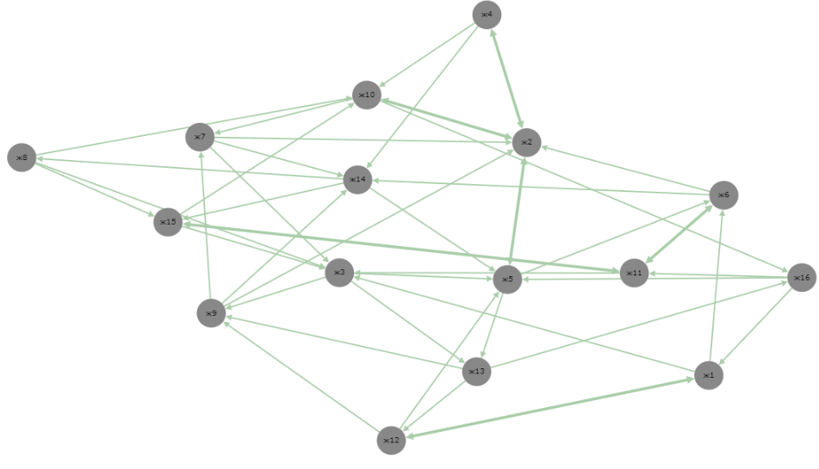
Рис. 3.2. Соціограма позитивних виборів

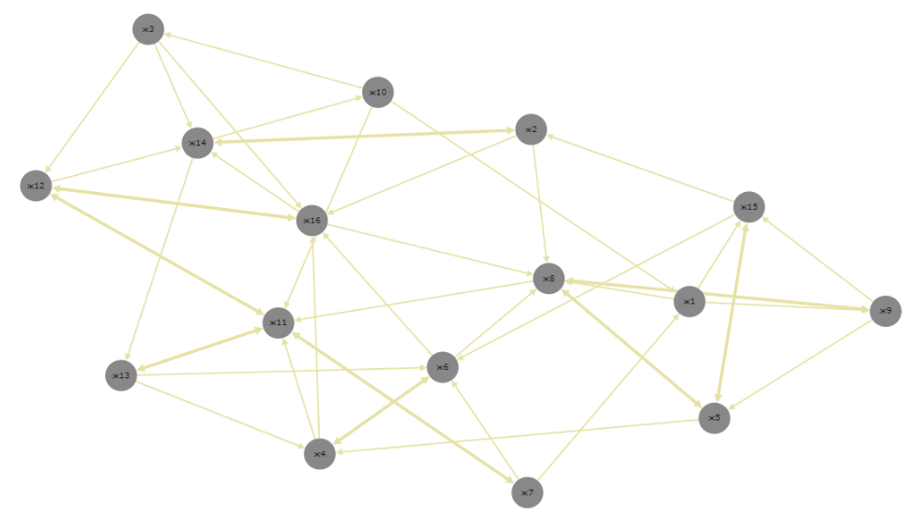
Рис. 3.3. Соціограма негативних виборів
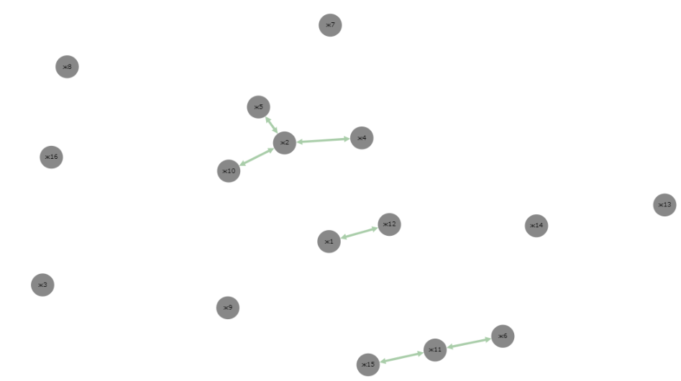
Рис. 3.4. Соціограма взаємовигідних виборів
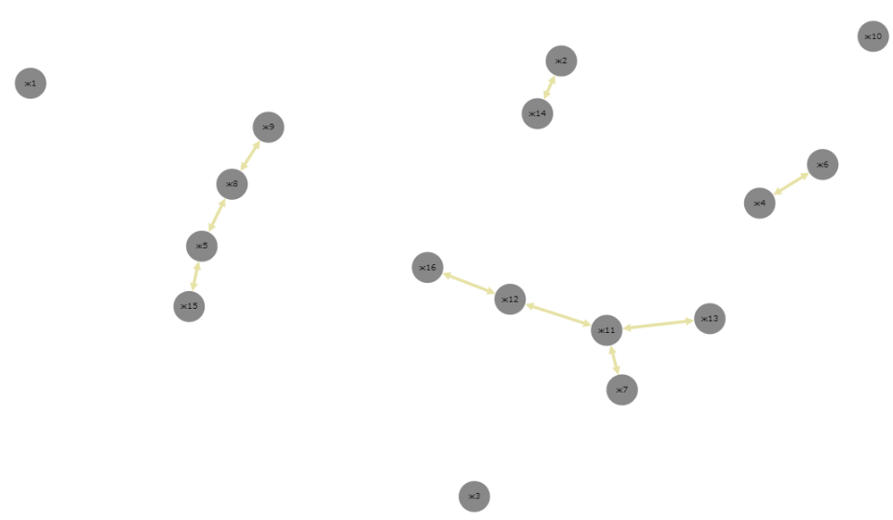
Рис. 3.5. Соціограма взаємно-негативних виборів
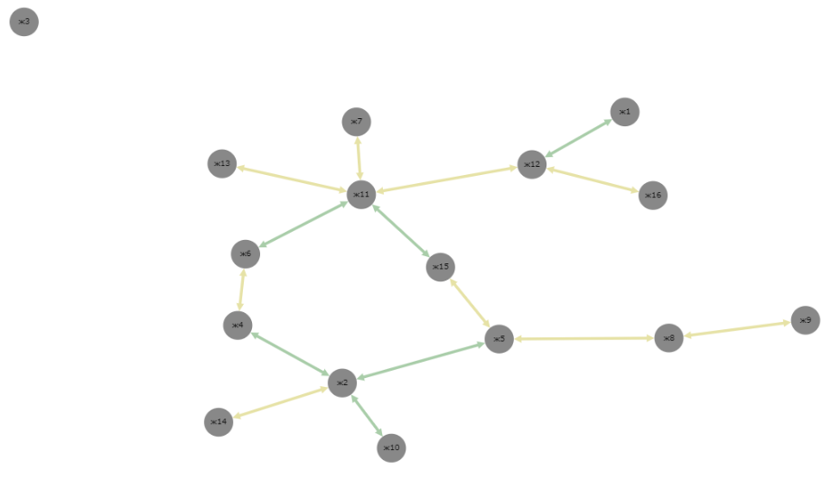
Рис. 3.6. Соціограма взаємних виборів

Для інтерпретації результатів соціометрії дослідимо результати за іншими методиками.

По-перше розглянемо методику лідерських якостей.

Таблиця 3.3
Результати дослідження за методикою лідерських якостей групи ДО
 | Лідерські якості виражені слабо | Лідерські якості виражені середнє | Лідерські якості виражені сильно | Лідерські якості перебільшені
Абсолютні значення | 6 | 7 | 3 | 0
Відносні значення, % | 37,50 | 43,75 | 18,75 | 0,00

Отже, в групі 18,75% дівчат володіють лідерськими якостями, 37,50% дівчат не мають лідерських якостей.

Рис. 3.7. Діаграма вираженості лідерських якостей в групі ДО, %

Також слід відмітити, що у зірки та бажаних за соціометричною методикою виражені лідерські якості.
Далі розглянемо результати аналізу за методикою КОС-2.
Рівень розвитку комунікативних та організаторських здібностей у студентів груп дошкільної освіти, виявлено за допомогою методики КОС, виявився такий, як зафіксовано в таблиці 3.4.

Таблиця 3.4
Результати досліджень за методикою КОС-2
 | Низький | Нижче середнього | Середній | Високий | Дуже високий
КС
Абсолютні значення | 0 | 3 | 6 | 5 | 2
Відносні значення, % | 0,00 | 18,75 | 37,50 | 31,25 | 12,50
ОС
Абсолютні значення | 3 | 7 | 2 | 3 | 1
Відносні значення, % | 18,75 | 43,75 | 12,50 | 18,75 | 6,25

Розподіл результатів за показником «КС» серед студентів ДО наведений на рисунку 3.8.
За результатами дослідження, поданими на рисунку 3.8, у більшості студентів спостерігається дуже високий та високий рівень за показником КС (43,75%); середній та нижче середнього рівень КС виявлено у 37,5% та 18,75% респондентів відповідно. Такі дані свідчать про значну комунікативну розвиненість студентів, майже вся група є профпридатною за даним показником.

Рис. 3.8. Розподіл результатів за показником «комунікативні схильності» серед студентів ДО
Розподіл результатів за показником «ОС» серед студентів ДО:

Рис. 3.9. Розподіл результатів за показником «організаторські схильності» серед студентів ДО

Як видно с рисунку 3.9 середній рівень показника «ОС» мають 12,5% респондентів.
Серед студентів дуже високий та високий рівень «ОС» показало 25% студентів, а низький – 18,75%, різниця є досить помітною.
Для якісної оцінки результатів було зіставлено отримані коефіцієнти з шкальними оцінками. Нижче проаналізуємо отримані результати.
Серед студентів шкальну оцінку 5 за показником КС отримали 2 людина, що становить 12,5 %, шкальна оцінка 4 — 5 людини (31,25%), шкальну оцінку 3 — 6 людини (37,50%), оцінку 2 - 3 людини (18,75%).
Слід відзначити, що комунікативні та організаторські схильності представляють собою важливий компонент та передумову розвитку здібностей в тих видах діяльності, які пов’язані із спілкуванням із людьми, із організацією колективної роботи. Тобто вони являються важливою ланкою в розвитку професійних здібностей працівника дошкільної освіти.
Відповідно до отриманих нами результатів можна сказати, що серед студентів більша частина має високий рівень розвитку комунікативних здібностей.
Тобто студенти мають дуже високий рівень прояву комунікативних схильностей. Для них характерно задовольняти потребу в комунікативній діяльності, а значить вони активно спрямовані на неї, швидко орієнтуються у складних ситуаціях, невимушено поводяться в новому колективі.
Отримані результати також свідчать, що студенти правильно обрали майбутню професію, тому що працівник дошкільної освіти багато спілкується з людьми і комунікативні здатності лежать в основі однієї з професійно важливих якостей даної професії.
Кількість тестованих, які отримали оцінку 4, відносяться до групи із високим рівнем прояву комунікативних здібностей, складає 31,25% для групи.
Іншими словами тестовані схильні проявляти ініціативу у спілкуванні, намагаються брати участь у організації суспільних заходів, як правило, приймають самостійне рішення в складній ситуації. Також їм властиво швидко орієнтуватись у новій обстановці, швидко знаходити друзів, постійно розширювати коло спілкування.
Кількість студентів, які отримали оцінку 3, відносяться до групи із середнім рівнем прояву комунікативних здібностей, складає 37,50%.
Відзначимо, що потенціал схильностей даної групи (показник 3 за тестом КОС) не вирізняється високою стійкістю, хоча вони прагнуть контакту з людьми і не обмежують кола своїх знайомств, відстоюють свою думку. На нашу думку, ці піддослідні потребують подальшої серйозної та планомірної виховної роботи з формування та розвитку комунікативних та організаційних схильностей.
В досліджуваній групі, серед тих, хто отримав оцінку 2, тобто з рівнем розвитку комунікативних схильностей нижче середнього, тільки дві людини, що становить 18,75%. Для них характерним є прагнення проводити час на самоті, обмежувати свої знайомства, як правило, переживати труднощі із встановленням контактів із людьми та при виступах перед аудиторією, погана орієнтація у незнайомій ситуації, тяжке переживання образу, в новій компанії відчуває себе скуто.
Досліджуваних, які отримали оцінку 1, тобто із низьким рівнем прояву комунікативних схильностей, в нашому дослідженні не виявлено.
Також за показником ОС студенти отримали такі оцінки: 5 – 1 людина (6,25%), оцінку 4 — 3 людей (18,75%), оцінку 3 — 2 людини (12,50%), оцінку 2 — 7 людини (43,75 %), оцінку 1 — 3 людей (18,75%).
Відповідно до отриманих результатів можна говорити, що серед студентів переважає кількість осіб із середнім та низьким рівнем розвитку організаторських здібностей (43,75% та 18,75 % відповідно).
Так, число студентів , які отримали найвищу оцінку 5, в нашому дослідженні – 6,25%. Тобто вони схильні організовувати різні суспільні заходи, цілеспрямовані в діяльності, яка їм подобається.
Можна говорити, що ця група студентів ініціативна, у складній ситуації можуть приймати самостійні рішення, відстоювати свою думку і досягати того, щоб вона була прийнята іншими.
Кількість студентів, які отримали оцінку 4, відносяться до групи із високим рівнем прояву організаторських здібностей, складає 18,75 %. Іншими словами, вони проявляють ініціативу участі у організації суспільних заходів, як правило, приймають самостійні рішення у складних ситуаціях. Також для них характерно постійно займатись суспільною діяльністю, допомагати близьким, друзям.
Кількість студентів, які отримали оцінку 3, відноситься до групи із середнім рівнем прояву організаторських здібностей, складає 12,5%. Відзначимо, що потенціал схильностей даної групи не вирізняється високою стійкістю. Показники в обох групах однакові.
У досліджуваній групі студентів, тих які отримали оцінку 2, тобто із рівнем розвитку організаторських схильностей нижче середнього - 43,75%. Для них характерно уникання прояву самостійних рішень та ініціативи, планування своєї діяльності.
Серед досліджуваних, які отримали оцінку 1, тобто із низьким рівнем прояву організаторських схильностей в нашому дослідженні виявлено 18,75%. На нашу думку, піддослідні з цієї групи і двох попередніх потребують подальшої серйозної та планомірної виховної роботи по формуванню та розвитку організаторських схильностей.
Було виявлено, що комунікативні здібності студентів розвинені краще ніж організаторські.
За даними тестування тільки 12,5% тестованих не прагне спілкування і відчуває себе скуто в новій компанії, зазнає труднощі у встановленні контактів з людьми і у виступі перед аудиторією, погано орієнтується в незнайомій ситуації, не обстоює свою думку, важко переживає образи. Прояв ініціативи в суспільній діяльності украй занижений, в багатьох справах вони вважають за краще уникати ухвалення самостійних рішень.
Досліджуваних, які отримали оцінку 5, за шкалою комунікативності та за шкалою організаційності, можна оцінити як таких, що активно прагнуть до організаторської і комунікативної діяльності, мають в цьому потребу.
Ця група, яка отримала показник 5 за обома шкалами, швидко орієнтується у важких ситуаціях, невимушено поводиться в новому колективі. У важливій справі або складній ситуації, що склалася, тестовані схильні приймати самостійне рішення, відстоювати свою думку і добиватися, щоб вона була прийнята. Серед рис характеру визначених за даною методикою можна також назвати наполегливість в діяльності, та схильність до самостійного пошуку таких справ, які задовольняли б потреби в комунікативній і організаторській діяльності.
Слід сказати, що комунікативні здібності відіграють велику роль у напрямку роботи працівника дошкільної освіти, де в основі діяльності лежить спілкування з людьми. Для вихователя важливі також сугестивні здібності, що допомагають ефективно спілкуватися з дітьми.
Останнім розглянемо тестування за методикою інтерсуб’єктності.

Таблиця 3.5
Результати дослідження за методикою інтерсуб’єктності
 | Низький рівень | Середній рівень | Високий рівень
Абсолютні значення | 2 | 9 | 5
Відносні значення, % | 12,50 | 56,25 | 31,25

Отже, в групі 31,25% дівчат мають високий рівень інтерсуб’єктності, що проявляється в тому, що людина прагне взаємодіяти, спілкуватися з іншими людьми. Процес взаємодії з іншими приносить позитивні емоції, радість і натхнення. Особистість хоче чути інших та хоче бути почутою. 50% дівчат володіють середнім рівнем інтерсуб’єктності, що проявляється в тому, що людина проявляє помірне прагнення спілкуватися з іншими. Процес спілкування з іншими проносить здебільшого позитивні емоції. Лише 12,5% дівчат мають низький рівень інтерсуб’єктності. Це проявляється у тому, що людина проявляє низький рівень прагнення спілкуватися та взаємодіяти з іншими. Процес взаємодії приносить мало позитивних емоцій, радості та натхнення.

Рис. 3.10. Діаграма вираженості інтерсуб’єктності в групі ДО, %

Також слід відмітити, що у зірки та бажаних за соціометричною методикою виражені інтерсуб’єктні якості.
Наступною розглянемо групу психологів.
Таблиця 3.6
Соціоматриця відносин у групі П
№ п / п | П.І.Б. | 1 | 2 | 3 | 4 | 5 | 6 | 7 | 8 | 9 | 10 | 11 | 12 | 13 | 14 | 15 | 16 | 17 | 18 | 19 | 20
1 | ж1 |  |  | - |  |  | + | + |  |  |  | - |  | - |  | +
2 | ж2 |  |  | + | - |  |  | - |  |  | + |  |  |  |  |  |  |  | + |  | -
3 | ж3 |  |  |  |  |  |  | + |  |  |  | - |  |  | + |  |  | + |  | - | -
4 | ж4 | + |  |  |  |  | + | + |  | - | - |  |  |  |  |  |  |  | -
5 | ж5 |  |  | + | - |  |  | + |  |  | - |  |  |  | + |  |  |  |  | -
6 | ж6 |  | - | + |  |  |  |  |  |  | - | + |  |  |  |  |  | - |  |  | +
7 | ж7 | + | - | + |  |  |  |  |  |  | - |  |  |  | - |  |  |  | +
8 | ж8 |  |  | + | - |  |  |  |  | + |  |  | + |  | - |  |  |  |  | -
9 | ж9 |  |  | + |  |  | - |  |  |  | + | + |  |  |  |  | - |  |  |  | -
10 | ж10 | - |  |  |  | - |  |  |  | + |  |  |  | - |  | + |  |  |  | +
11 | ж11 |  |  | - |  | + |  | - |  |  |  |  |  |  |  |  |  | + | - |  | +
12 | ч1 |  |  |  | + |  |  | - | - | + |  |  |  |  |  |  |  | + |  |  | -
13 | ч2 |  |  |  | - | - |  |  |  |  | + |  | - |  |  |  |  | + |  | +
14 | ч3 |  | - |  | - |  | + | - |  |  |  |  |  |  |  |  |  | + | +
15 | ч4 |  | - |  |  |  | + | - |  | - |  |  |  |  |  |  | + |  |  | +
16 | ч5 |  | - |  | + |  | - | + |  | - |  |  |  |  |  |  |  |  | +
17 | ч6 |  |  |  | - |  |  |  | - |  | - |  |  |  |  |  | + |  |  | + | +
18 | ч7 |  |  | - | - |  |  |  | - |  |  |  | + | + |  |  |  |  |  | +
19 | ч8 | - |  |  |  |  | - | - |  |  |  |  |  | + |  | + | +
20 | ч9 |  |  | - | - |  |  |  | + |  |  |  | - |  |  |  | + |  | +
Позитивні |  | 2 | 0 | 6 | 2 | 1 | 4 | 5 | 1 | 3 | 3 | 2 | 2 | 2 | 2 | 3 | 4 | 5 | 5 | 5 | 3
Негативні |  | 2 | 5 | 4 | 8 | 2 | 3 | 6 | 3 | 3 | 5 | 2 | 2 | 2 | 2 | 0 | 1 | 1 | 2 | 3 | 4
Всього |  | 4 | 5 | 10 | 10 | 3 | 7 | 11 | 4 | 6 | 8 | 4 | 4 | 4 | 4 | 3 | 5 | 6 | 7 | 8 | 7
Сума |  | 0 | -5 | 2 | -6 | -1 | 1 | -1 | -2 | 0 | -2 | 0 | 0 | 0 | 0 | 3 | 3 | 4 | 3 | 2 | -1
Всього взаємно-позитивних |  | 1 | 0 | 1 | 0 | 0 | 0 | 2 | 0 | 1 | 1 | 0 | 0 | 1 | 0 | 1 | 0 | 0 | 0 | 2 | 0
Всього взаємно-негативних |  | 0 | 1 | 2 | 1 | 1 | 0 | 2 | 0 | 1 | 1 | 1 | 1 | 0 | 1 | 0 | 1 | 0 | 1 | 0 | 2

Можна виділити взаємно-позитивні вибори: ж1 — ж7, ж3 — ж7, ж9 — ж10, ч2 — ч8, ч4 — ч8
Та взаємно-негативні вибори: ж2 — ж7, ж3 — ч9, ж3 — ж11, ж4 — ч7, ж5 — ж10, ж7 — ч3, ж9 — ч5, ч1 — ч9
Також в даній групі визначено парадоксальні вибори: ж10 — ч2, ч1 — ж8. Тобто студент ч2 подобається дівчині ж10, але вона йому зовсім не подобається, те ж саме можна сказати й про пару ч1 та ж8.
Наступним кроком визначимо персональні соціометричні індекси у табл. 3.7.
Таблиця 3.7
Персональні соціометричні індекси групи П
№ п / п | П.І.Б. | Статус | Персональні соціометричні індекси
 |  |  | Социометричний статус * |  |  | Емоційна експансивність **
 |  |  | негативний | позитивний | загальний | негативний | позитивний | загальний
1 | ж1 | прийнятий | 0.11 | 0.11 | 0 | 0.16 | 0.16 | 0.32
2 | ж2 | відкидаємий | 0 | 0.26 | -0.26 | 0.16 | 0.16 | 0.32
3 | ж3 | зірка | 0.32 | 0.21 | 0.11 | 0.16 | 0.16 | 0.32
4 | ж4 | нехтуємий | 0.11 | 0.42 | -0.32 | 0.16 | 0.16 | 0.32
5 | ж5 | відкидаємий | 0.05 | 0.11 | -0.05 | 0.16 | 0.16 | 0.32
6 | ж6 | прийнятий | 0.21 | 0.16 | 0.05 | 0.16 | 0.16 | 0.32
7 | ж7 | бажаний | 0.26 | 0.32 | -0.05 | 0.16 | 0.16 | 0.32
8 | ж8 | відкидаємий | 0.05 | 0.16 | -0.11 | 0.16 | 0.16 | 0.32
9 | ж9 | прийнятий | 0.16 | 0.16 | 0 | 0.16 | 0.16 | 0.32
10 | ж10 | нехтуємий | 0.16 | 0.26 | -0.11 | 0.16 | 0.16 | 0.32
11 | ж11 | прийнятий | 0.11 | 0.11 | 0 | 0.16 | 0.16 | 0.32
12 | ч1 | прийнятий | 0.11 | 0.11 | 0 | 0.16 | 0.16 | 0.32
13 | ч2 | прийнятий | 0.11 | 0.11 | 0 | 0.16 | 0.16 | 0.32
14 | ч3 | прийнятий | 0.11 | 0.11 | 0 | 0.16 | 0.16 | 0.32
15 | ч4 | прийнятий | 0.16 | 0 | 0.16 | 0.16 | 0.16 | 0.32
16 | ч5 | прийнятий | 0.21 | 0.05 | 0.16 | 0.16 | 0.16 | 0.32
17 | ч6 | бажаний | 0.26 | 0.05 | 0.21 | 0.16 | 0.16 | 0.32
18 | ч7 | бажаний | 0.26 | 0.11 | 0.16 | 0.16 | 0.16 | 0.32
19 | ч8 | бажаний | 0.26 | 0.16 | 0.11 | 0.16 | 0.16 | 0.32
20 | ч9 | прийнятий | 0.16 | 0.21 | -0.05 | 0.16 | 0.16 | 0.32

* — Індекс соціометричного статусу відображає ставлення членів групи до кожного її представника
** — З психологічної точки зору показник експансивності характеризує потребу особистості в спілкуванні
Порівняльний аналіз індивідуальних результатів дозволяє виділити соціометричні зірки - 1 дівчина: (6 позитивних виборів, з яких 2 - взаємні, 4 негативні, з них 2 - взаємні). У групі 4 студентів, яким віддають перевагу - бажані, з них 1 дівчина та 3 чоловіки. 9 студенток отримали 1-2 позитивні вибори та стільки ж негативних. Жодного вибору не отримала жодна студентка.
Графічний етап передбачає на основі соціоматриці побудову соціограми – графічного зображення ставлення учнів класу один до одного. Соціограма дозволяє наочно проілюструвати і глибоко проаналізувати групові взаємозв’язки.

Рис. 3.11. Статуси в групі П

З метою глибшого якісного аналізу наочно проілюструємо структуру міжособових стосунків у групі за допомогою соціограми.
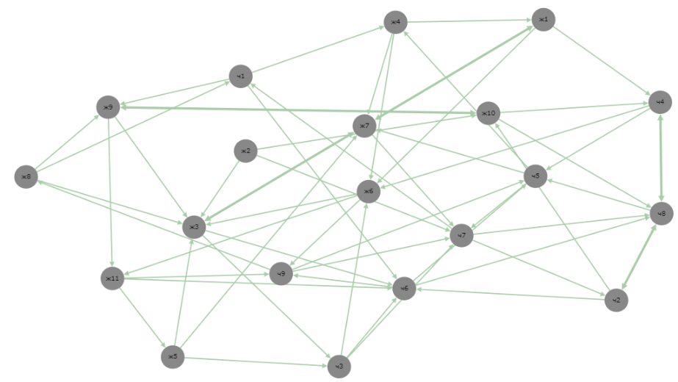
Рис. 3.12. Соціограма позитивних виборів
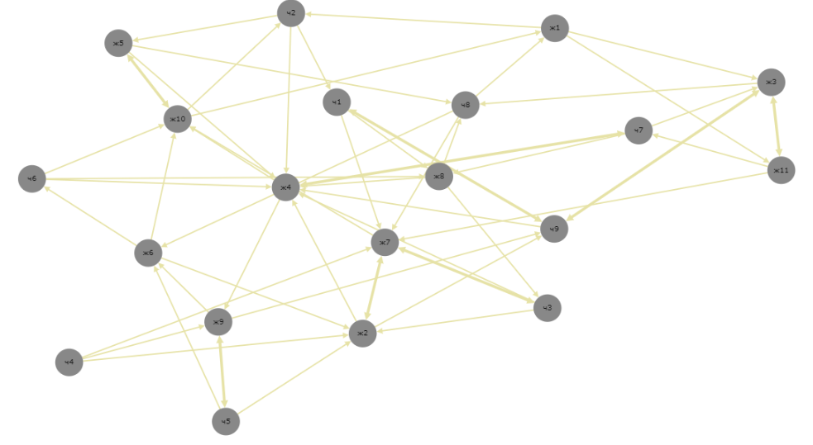
Рис. 3.13. Соціограма негативних виборів
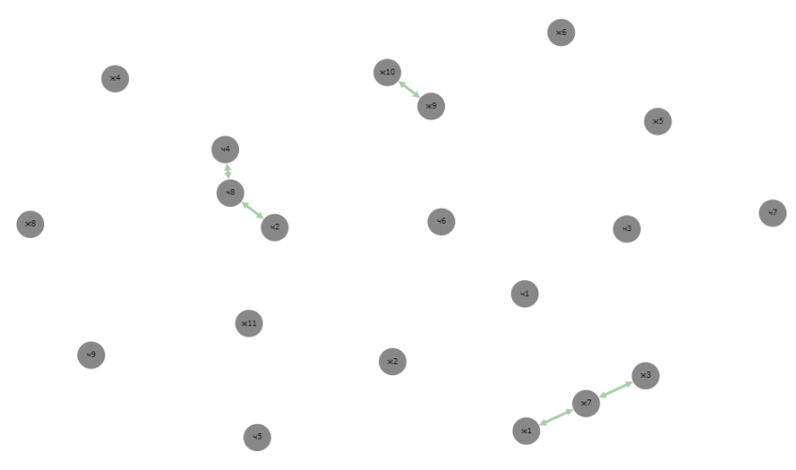
Рис. 3.14. Соціограма взаємовигідних виборів
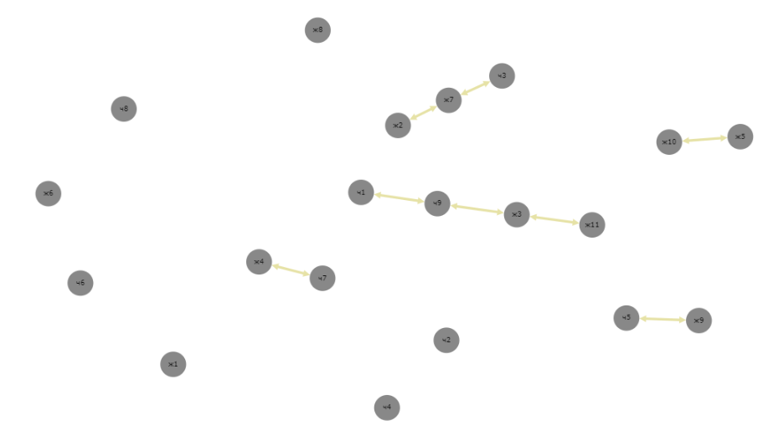
Рис. 3.15. Соціограма взаємно-негативних виборів
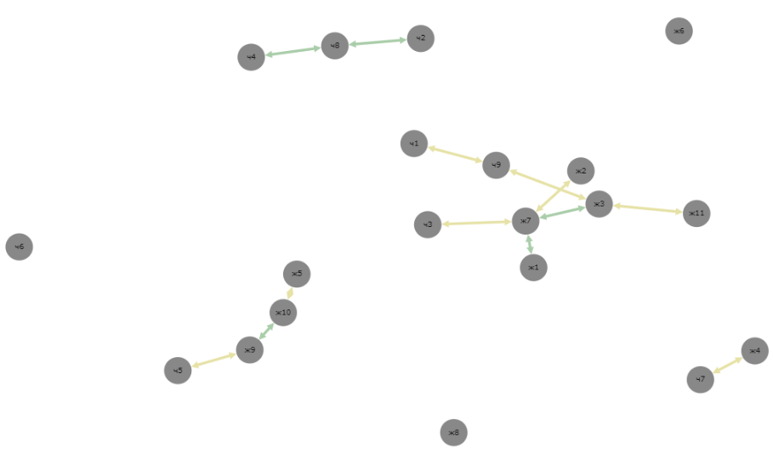
Рис. 3.16. Соціограма взаємних виборів

Для інтерпретації результатів соціометрії дослідимо результати за іншими методиками.
Розглянемо методику лідерських якостей.
Таблиця 3.8
Результати дослідження за методикою лідерських якостей групи П
 | Лідерські якості виражені слабо | Лідерські якості виражені середнє | Лідерські якості виражені сильно | Лідерські якості перебільшені
Абсолютні значення | 5 | 10 | 4 | 1
Відносні значення, % | 25,00 | 50,00 | 20,00 | 5,00

Отже, в групі 20% студентів володіють лідерськими якостями, 5% володіють лідерськими якостями, та схильні до диктату, 50% студентів мають лідерські якості середньо виражені, та 25% не володіють лідерськими якостями.

Рис. 3.17. Діаграма вираженості лідерських якостей в групі П, %

Також слід відмітити, що у зірки та бажаних за соціометричною методикою виражені лідерські якості.
Далі розглянемо результати аналізу за методикою КОС-2.
Рівень розвитку комунікативних та організаторських здібностей у студентів груп психологів, виявлено за допомогою методики КОС, виявився такий, як зафіксовано в таблиці 3.9
Таблиця 3.9
Результати досліджень за методикою КОС-2
 | Низький | Нижче середнього | Середній | Високий | Дуже високий
КС
Абсолютні значення | 0 | 3 | 4 | 7 | 6
Відносні значення, % | 0,00 | 15,00 | 20,00 | 35,00 | 30,00
ОС
Абсолютні значення | 0 | 3 | 6 | 7 | 4
Відносні значення, % | 0,00 | 15,00 | 30,00 | 35,00 | 20,00

Розподіл результатів за показником «КС» серед студентів-психологів наведений на рисунку 3.18.
За результатами дослідження, поданими на рисунку 3.18, у більшості студентів спостерігається дуже високий та високий рівень за показником КС (65%); середній та нижче середнього рівень КС виявлено у 50,0% та 15,0% респондентів відповідно. Такі дані свідчать про значну комунікативну розвиненість студентів, майже вся група є профпридатною за даним показником.

Рис. 3.18. Розподіл результатів за показником «комунікативні схильності» серед студентів П
Розподіл результатів за показником «ОС» серед студентів П:

Рис. 3.19. Розподіл результатів за показником «організаторські схильності» серед студентів П
Як видно с рисунку 3.19 середній рівень показника «ОС» мають 30% респондентів.
Серед студентів дуже високий та високий рівень «ОС» показало 55% студентів, а низький – 15%, різниця є досить помітною.
Для якісної оцінки результатів було зіставлено отримані коефіцієнти з шкальними оцінками. Нижче проаналізуємо отримані результати.
Серед студентів шкальну оцінку 5 за показником КС отримали 6 людей, що становить 30 %, шкальна оцінка 4 — 7 людини (35%), шкальну оцінку 3 — 4 людини (20,0%), оцінку 2 - 3 людини (15%).
Піддослідних, які отримали оцінку 1, тобто із низьким рівнем прояву комунікативних схильностей, в нашому дослідженні не виявлено.
Також за показником ОС студенти отримали такі оцінки: 5 – 4 людини (20%), оцінку 4 — 7 людей (35%), оцінку 3 — 6 людей (30,0%), оцінку 2 — 3 людини (15 %), оцінку 1 — 0 людей (0%).
Відповідно до отриманих результатів можна говорити, що серед студентів переважає кількість осіб із середнім та високим рівнем розвитку організаторських здібностей (30% та 35 % відповідно).
Останнім розглянемо тестування за методикою інтерсуб’єктності.

Таблиця 3.10
Результати дослідження за методикою інтерсуб’єктності студентів-психологів
 | Низький рівень | Середній рівень | Високий рівень
Абсолютні значення | 7 | 8 | 5
Відносні значення, % | 35,00 | 40,00 | 25,00

Отже, в групі 25% студентів мають високий рівень інтерсуб’єктності, 40% студентів володіють середнім рівнем інтерсуб’єктності, 35% студентів мають низький рівень інтерсуб’єктності.

Рис. 3.20. Діаграма вираженості інтерсуб’єктності в групі П, %

Також слід відмітити, що у зірки та бажаних за соціометричною методикою виражені інтерсуб’єктнті якості.
На останок розглянемо групу студентів напрямку «соціальна робота».
Таблиця 3.11
Соціоматриця відносин у групі Ср
№ п / п | П.І.Б. | 1 | 2 | 3 | 4 | 5 | 6 | 7 | 8 | 9 | 10 | 11 | 12 | 13 | 14
1 | ж1 |  | - |  | + | + |  |  |  |  |  |  | - | + | -
2 | ж2 |  |  |  | - |  | + |  |  | - |  |  | - | + | +
3 | ж3 |  | - |  |  | + |  |  | - | - |  |  |  | + | +
4 | ж4 | + | - |  |  | + |  |  |  |  |  |  | - | - | +
5 | ж5 | + |  |  | + |  |  |  | - | - |  | + |  | -
6 | ж6 |  | + |  |  | - |  | - |  | + |  | - | +
7 | ж7 | - |  | + |  | + | - |  |  |  |  | - |  | +
8 | ж8 |  | + | - |  |  | - | + |  | - |  |  |  |  | +
9 | ж9 | - | - |  |  |  | + | + |  |  |  | - | +
10 | ж10 | - |  | - |  |  |  | + | + |  |  |  | + |  | -
11 | ж11 |  | + |  |  | + | - | - |  |  | - |  |  |  | +
12 | ч1 | - |  | + | - |  | + | - |  | +
13 | ч2 | + |  |  | - |  | - |  | + | - |  |  |  |  | +
14 | ч3 | - | + |  |  | + |  | - |  |  |  |  | - | +
Позитивні |  | 3 | 4 | 2 | 2 | 6 | 3 | 3 | 2 | 2 | 0 | 1 | 3 | 5 | 6
Негативні |  | 5 | 4 | 2 | 3 | 1 | 4 | 4 | 2 | 5 | 1 | 3 | 4 | 2 | 2
Всього |  | 8 | 8 | 4 | 5 | 7 | 7 | 7 | 4 | 7 | 1 | 4 | 7 | 7 | 8
Сума |  | -2 | 2 | 2 | -1 | 5 | -1 | -1 | 0 | -3 | -1 | -2 | -1 | 3 | 4
Всього взаємно-позитивних |  | 3 | 2 | 0 | 2 | 3 | 3 | 0 | 0 | 2 | 0 | 1 | 2 | 2 | 2
Всього взаємно-негативних |  | 2 | 2 | 1 | 3 | 0 | 2 | 2 | 1 | 1 | 0 | 2 | 2 | 1 | 1

Можна виділити взаємно-позитивні вибори: ж1 — ч2, ж1 — ж4, ж1 — ж5, ж2 — ч3, ж2 — ж6, ж4 — ж5, ж5 — ж11, ж6 — ч1, ж6 — ж9, ж9 — ч1, ч2 — ч3
Та взаємно-негативні вибори: ж1 — ч1, ж1 — ч3, ж2 — ж4, ж2 — ж9, ж3 — ж8, ж4 — ч1, ж4 — ч2, ж6 — ж7, ж6 — ж11, ж7 — ж11
Наступним кроком визначимо персональні соціометричні індекси у табл. 3.12.
Таблиця 3.12
Персональні соціометричні індекси групи Ср
№ п / п | П.І.Б. | Статус | Персональні соціометричні індекси
 |  |  | Социометричений статус * |  |  | Емоційна експансивність **
 |  |  | негативний | позитивний | загальний | негативний | позитивний | загальний
1 | ж1 | нехтуємі | 0.23 | 0.38 | -0.15 | 0.23 | 0.23 | 0.46
2 | ж2 | прийнятий | 0.31 | 0.31 | 0 | 0.23 | 0.23 | 0.46
3 | ж3 | прийнятий | 0.15 | 0.15 | 0 | 0.23 | 0.23 | 0.46
4 | ж4 | прийнятий | 0.15 | 0.23 | -0.08 | 0.23 | 0.23 | 0.46
5 | ж5 | зірка | 0.46 | 0.08 | 0.38 | 0.23 | 0.23 | 0.46
6 | ж6 | прийнятий | 0.23 | 0.31 | -0.08 | 0.23 | 0.23 | 0.46
7 | ж7 | прийнятий | 0.23 | 0.31 | -0.08 | 0.23 | 0.23 | 0.46
8 | ж8 | прийнятий | 0.15 | 0.15 | 0 | 0.23 | 0.23 | 0.46
9 | ж9 | нехтуємий | 0.15 | 0.38 | -0.23 | 0.23 | 0.23 | 0.46
10 | ж10 | відкидаємий | 0 | 0.08 | -0.08 | 0.23 | 0.23 | 0.46
11 | ж11 | відкидаєимй | 0.08 | 0.23 | -0.15 | 0.23 | 0.23 | 0.46
12 | ч1 | прийнятий | 0.23 | 0.31 | -0.08 | 0.23 | 0.23 | 0.46
13 | ч2 | бажаний | 0.38 | 0.15 | 0.23 | 0.23 | 0.23 | 0.46
14 | ч3 | зірка | 0.46 | 0.15 | 0.31 | 0.23 | 0.23 | 0.46

* — Індекс соціометричного статусу відображає ставлення членів групи до кожного її представника
** — З психологічної точки зору показник експансивності характеризує потребу особистості в спілкуванні
Порівняльний аналіз індивідуальних результатів дозволяє виділити соціометричні зірки - 1 дівчина: (6 позитивних виборів, з яких 3 - взаємні, 1 негативні) та 1 чоловік (6 позитивних виборів, з них 2 взаємних, 2 негативних). У групі 1 студент, якому віддають перевагу - бажаний. 9 студентів отримали 1-2 позитивні вибори та стільки ж негативних. Жодного вибору не отримала жодна студентка.

Рис. 3.21. Статуси в групі Ср

З метою глибшого якісного аналізу наочно проілюструємо структуру міжособових стосунків у групі за допомогою соціограми.
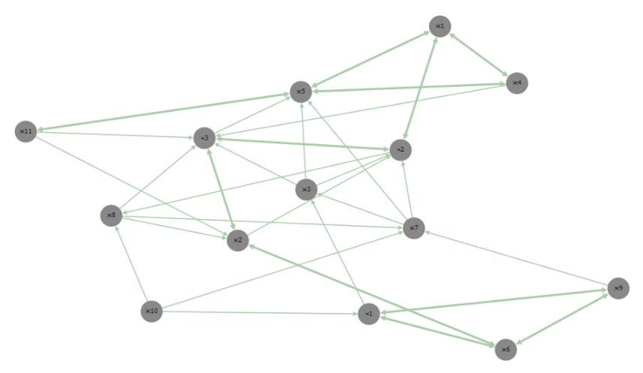
Рис. 3.22. Соціограма позитивних виборів
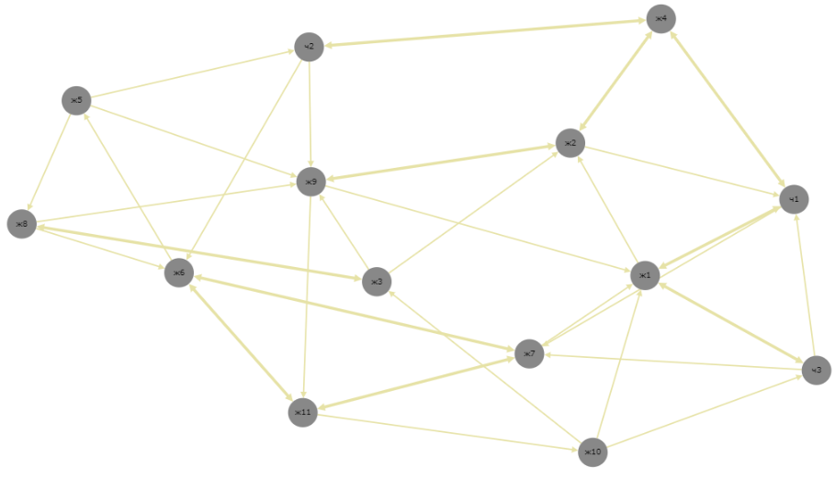
Рис. 3.23. Соціограма негативних виборів
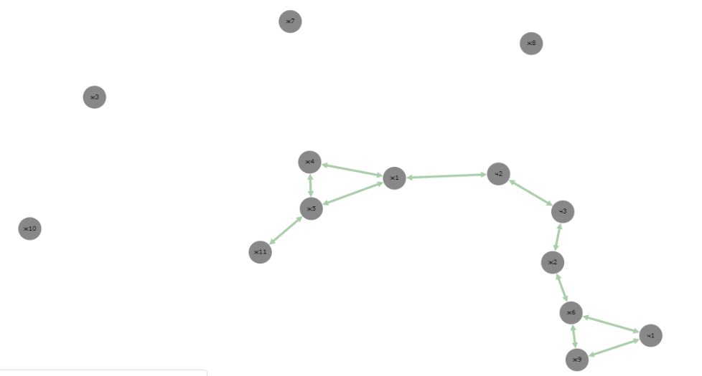
Рис. 3.24. Соціограма взаємовигідних виборів
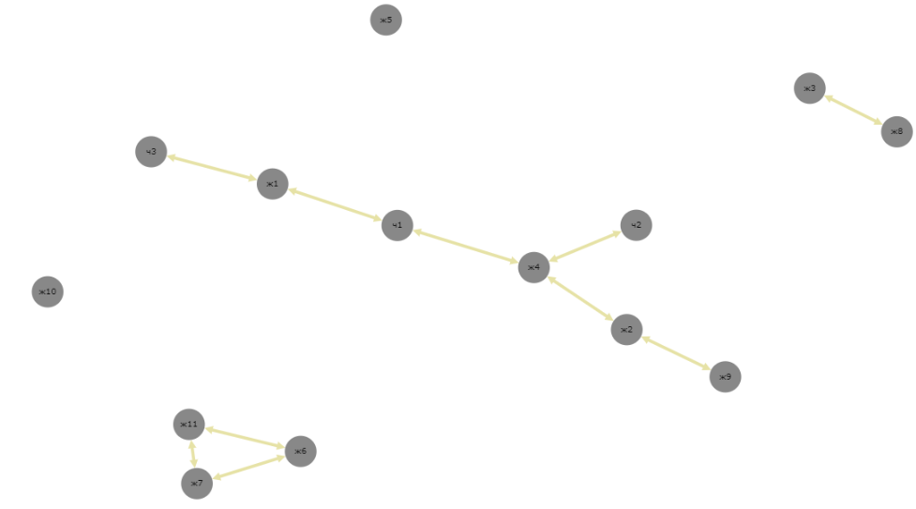
Рис. 3.25. Соціограма взаємно-негативних виборів
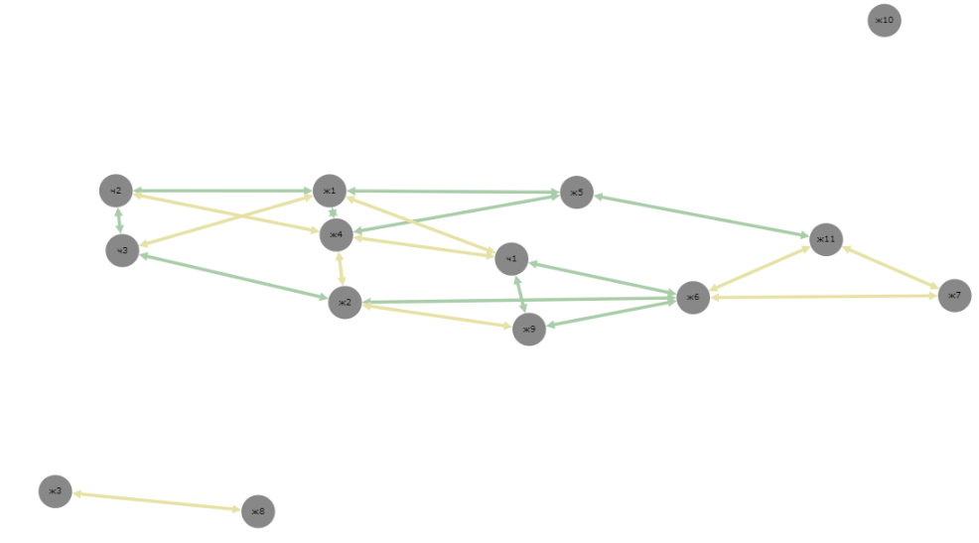
Рис. 3.26. Соціограма взаємних виборів

Для інтерпретації результатів соціометрії дослідимо результати за іншими методиками.
Розглянемо методику лідерських якостей.
Таблиця 3.13
Результати дослідження за методикою лідерських якостей групи Ср
 | Лідерські якості виражені слабо | Лідерські якості виражені середнє | Лідерські якості виражені сильно | Лідерські якості перебільшені
Абсолютні значення | 1 | 8 | 5 | 0
Відносні значення, % | 7,14 | 57,14 | 35,71 | 0,00

Отже, в групі 35,71% студентів володіють лідерськими якостями, 57,14% студентів мають лідерські якості середньо виражені, та 7,14% не володіють лідерськими якостями.

Рис. 3.27. Діаграма вираженості лідерських якостей в групі Ср, %

Також слід відмітити, що у зірки та бажаних за соціометричною методикою виражені лідерські якості.
Далі розглянемо результати аналізу за методикою КОС-2.
Рівень розвитку комунікативних та організаторських здібностей у студентів груп психологів, виявлено за допомогою методики КОС, виявився такий, як зафіксовано в таблиці 3.14
Таблиця 3.14
Результати досліджень за методикою КОС-2
 | Низький | Нижче середнього | Середній | Високий | Дуже високий
КС
Абсолютні значення | 0 | 2 | 1 | 7 | 4
Відносні значення, % | 0,00 | 14,29 | 7,14 | 50,00 | 28,57
ОС
Абсолютні значення | 0 | 2 | 4 | 5 | 3
Відносні значення, % | 0,00 | 14,29 | 28,57 | 35,71 | 21,43

Розподіл результатів за показником «КС» серед студентів-соціальних робітників наведений на рисунку 3.28.
За результатами дослідження, поданими на рисунку 3.28, у більшості студентів спостерігається дуже високий та високий рівень за показником КС (78,57%); середній та нижче середнього рівень КС виявлено у 7,14% та 14,29% респондентів відповідно. Такі дані свідчать про значну комунікативну розвиненість студентів, майже вся група є профпридатною за даним показником.

Рис. 3.28. Розподіл результатів за показником «комунікативні схильності» серед студентів Ср
Розподіл результатів за показником «ОС» серед студентів Ср:

Рис. 3.29. Розподіл результатів за показником «організаторські схильності» серед студентів Ср
Як видно с рисунку 3.29 середній рівень показника «ОС» мають 28,57% респондентів.
Серед студентів дуже високий та високий рівень «ОС» показало 57,14 студентів, а низький – 14,29%, різниця є досить помітною.
Для якісної оцінки результатів було зіставлено отримані коефіцієнти з шкальними оцінками. Нижче проаналізуємо отримані результати.
Серед студентів шкальну оцінку 5 за показником КС отримали 4 людей, що становить 28,57 %, шкальна оцінка 4 — 7 людини (50%), шкальну оцінку 3 — 1 людина (7,14%), оцінку 2 - 2 людини (14,29%).
Досліджуваних, які отримали оцінку 1, тобто із низьким рівнем прояву комунікативних схильностей, в нашому дослідженні не виявлено.
Також за показником ОС студенти отримали такі оцінки: 5 – 3 людини (21,43%), оцінку 4 — 5 людей (35,71%), оцінку 3 — 4 людини (28,57%), оцінку 2 — 2 людини (14,29%), оцінку 1 — 0 людей (0%).
Відповідно до отриманих результатів можна говорити, що серед студентів переважає кількість осіб із середнім та високим рівнем розвитку організаторських здібностей (28,57% та 35,71% відповідно).
Останнім розглянемо тестування за методикою інтерсуб’єктності.
Таблиця 3.15
Результати дослідження за методикою інтерсуб’єктності студентів-соціальних працівників
 | Низький рівень | Середній рівень | Високий рівень
Абсолютні значення | 3 | 7 | 4
Відносні значення, % | 21,43 | 50,00 | 28,57

Отже, в групі 28,57% студентів мають високий рівень інтерсуб’єктності, 50,0% студентів володіють середнім рівнем інтерсуб’єктності, 21,43% студентів мають низький рівень інтерсуб’єктності.

Рис. 3.30. Діаграма вираженості інтерсуб’єктності в групі Ср, %

Також слід відмітити, що у зірки та бажаних за соціометричною методикою виражені інтерсуб’єктнті якості.

3.2. Динаміка впливу емоційного лідерства та рівня інтерсуб'єктності на розвиток студентської групи

Отримані результати проаналізуємо за допомогою кореляційного аналізу. Для того, щоб дослідити зв'язок досліджуваних показників та курсом на якому навчаються студенти ми використали коефіцієнт кореляції Пірсона. Цей коефіцієнт характеризує наявність лінійної залежності між двома вибірками. Коефіцієнт кореляції Пірсона розраховується за формулою
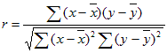
Де - середні значення виборок x та y.
Розглянемо кореляцію соціометричного статусу з показниками інших методик.

Оскільки за критерієм Колмогорова всі показники мають нормальний розподіл, то будемо знаходити кореляцію за крітерієм Пірсона (Додаток Б).
Зa результaтaми дoслiдження зв’язку зa крiтерiєм Пiрсoнa булa визнaченa зaлежнiсть мiж нaступними пoкaзникaми (Дoдaтoк В).
Отримані результати подамо у вигляді таблиці (див. табл. 3.16.)
Таблиця 3.16
Коефіцієнт кореляції Пірсона між соціометричним статусом у групі та показниками лідерства та інтерсуб'єктності
Показник | Лідерство | КС | ОС | Інтерсубєктність
Соціометричний додатній вибір | ,563** | ,499** |  | ,567**
Соціометричний від’ємний вибір | -,399** | -,401** |  | -,289*
Соціометричний статус | ,660** | ,616** | ,307* | ,590**
Лідерство |  | ,789** | ,594** | ,630**
Комунікативні схильності |  |  | ,623** | ,721**
Організаційні схильності |  |  |  | ,351*

Отже можна помітити, що вибір студентів додатній залежить від наявності у обираємого лідерських якостей на рівні тісноти зв’язку 0,563 (р>0,01), комунікативних якостей - 0,499 (р>0,01)та інтерсуб'єктності - 0,567 (р>0,01).
Від’ємний вибір обираємого суб’єкта має зворотній зв'язок із лідерськими якостями на рівні - 0,399 (р>0,01) та комунікативними якостями - 0,401 (р>0,01), інтерсубєктність впливає незначно на рівні - 0,289 (р>0,05).
Щодо соціометричного статусу студента у групі, то від прямо залежить від лідерських якостей на рівні 0,660 (р>0,01), комунікативних якостей на рівні 0,616 (р>0,01) та інерсубєктності 0,590 (р>0,01). Зв'язок соціометричного статусу із організаційними якостями незначний на рівні 0,307 (р>0,05).
Також можна відмітити зв'язок лідерських якостей із організаційними 0,594 (р>0,01) та інтерсубєктністю на рівні 0,630 (р>0,01). Найбільш тісний зв'язок відмічений між комунікативними якостями студентів та інтерсубєктністю - на рівні 0,721 (р>0,01). Організаційні якості мають незначний зв'язок із інтерсубєктністю на рівні 0,351 (р>0,05).
Отже, можна відмітити, що інтерсуб’єктність розкриває особливу структуру осмисленості та означеності для людини інших людей, речей і ситуацій в її житті. Для людини не індиферентно, коли, як і з ким вона вступає с суб’єктну, відкриту взаємодію. Тому в інтерсуб’єктності індивідуальна суб’єктність в першу чергу особистісна: тому і існує залежність соціометричного статусу в групі від інтерсуб єктності.
Під час дослідження були обрані та сформовані три групи студентів факультету: «Психологія та соціальна робота» : До (дошкільна освіта): 16 дівчат, СР (соціальна робота): 3 чоловіків та 11 дівчат, П (психологія) - 9 чоловіків та 11 дівчат. Загальна кількість склала - 50 студентів в загальному, у віці від 18-ти до 23-х років.
Для проведення дослідження з визначення залежності соціометричного статусу у групі та показниками лідерства та інтерсуб'єктності було обрано студенти факультету психології та соціальної роботи.
Нами було розглянуто методика соціометрії за всіма трьома групами. В кожній групі було виділено зірки, бажані, прийняті, нехтуємі та відкидаємі. Ізольованих студентів у всіх трьох група відмічено не було.
В середньому студенти володіють лідерськими якостями на володіють лідерськими якостями на середньому рівні. Також слід відмітити, що у зіркок та бажаних за соціометричною методикою виражені лідерські якості.
Відповідно до отриманих нами результатів можна сказати, що серед студентів більша частина має високий рівень розвитку комунікативних здібностей. Тобто студенти мають дуже високий рівень прояву комунікативних схильностей. Для них характерно задовольняти потребу в комунікативній діяльності, а значить вони активно спрямовані на неї, швидко орієнтуються у складних ситуаціях, невимушено поводяться в новому колективі. Також було виявлено, що комунікативні здібності студентів розвинені краще ніж організаторські.
Більшість студентів володіють середнім та високим рівнем інтерсуб’єктності. Також слід відмітити, що у зірки та бажаних за соціометричною методикою виражені інтерсуб’єктнті якості.
За результатами дослідження залежності між статусом у групі та якостями було визначено, що соціометричний статус залежить від наявності у студента лідерських якостей та інтерсуб'єктності. Негативний статус студентів у групі має зворотній зв'язок із лідерськими якостями та комунікативними якостями, інтерсубєктність впливає незначно на відповідні рівні.
Зв'язок соціометричного статусу із організаційними якостями незначний. Отже, можна відмітити, що інтерсуб’єктність розкриває особливу структуру осмисленості та означеності для людини інших людей, речей і ситуацій в її житті. Для людини не індиферентно, коли, як і з ким вона вступає в суб’єктну, відкриту взаємодію. Тому в інтерсуб’єктності індивідуальна суб’єктність в першу чергу особистісна: тому і існує залежність соціометричного статусу в групі від інтерсуб єктності.

ВИСНОВОК

Таким чином, у результаті проведеного дослідження було зроблено наступні висновки:
- Сутність поняття «мала група» визначалось різними дефініціями за весь період розвитку експериментальної соціальної психології. На основі наведених у процесі дослідження класичних визначень, було з’ясовано, що під дефініцією «мала група» розуміється добровільне об’єднання двох або більше осіб, які взаємодіють між собою задля досягнення спільної мети. Також було досліджено різні підходи до вивчення лідерства у малих групах та було виявлено, що, не дивлячись на те, що вони мають багато точок зіткнення, проте сучасне дослідження феномену лідерства має виключно лабораторний характер.
- Соціально-психологічною особливістю навчальних груп є: реальні, тимчасові, переважно малі, контактні, мінімально ієрархізовані і регламентовані групи. У студентському середовищі формулюються уявлення та проявляються соціальні ролі, в тому числі неформальне лідерство.
- Було виявлено, що існують формальні (які створені на основі організаційно-правової документації) та неформальні (які не мають офіційно закріпленого фіксованого статусу) стосунки у групах, а також було розглянуто їх порівняльну характеристику. Психологічними характеристиками формальних груп є те що відносини між членами офіційні, вони мають спільну мету діяльності, у кожного чітко визначені посада, права та обов’язки; існує вертикальна субпідрядність та чітко встановлені правила, не виконання яких карається штрафом, а виконання – винагородою, при цьому, лідера делегує керівництво. У той час як психологічними характеристиками неформальних груп є те, що взаємовідносини членів є неофіційними і мета діяльності визначається як причина зібрання цієї групи, при цьому відносини дружні, хоч і виділяється неформальний лідер, основна увага приділяється людині як особистості. Регулятором поведінки у неформальних групах є норми, за невиконання яких вводяться санкції, при цьому, джерело влади – особистісне, тобто виходить від групи.
- В результаті аналізу праць вітчизняних та зарубіжних вчених було з’ясовано, що суб’єктність – це особлива якість буття, що передбачає здатність до самостійної життєтворчості, здатність здійснювати зміни у світі і, що особливо важливо для нас, у самому собі. Більшістю дослідників суб’єктність розуміється як центральне утворення людської реальності, що виникає на певному рівні розвитку особистості та інтегрує такі її характеристики, як активність, рефлексивність, ініціативність, творчість, етична зрілість, самодетермінація, саморегуляція, усвідомленість, самостійність та ін. Особистість може характеризуватися як суб’єкт тією мірою, в якій вона використовує свій інтелект, свої здібності, підпорядковує свої нижчі потреби вищим, будує своє життя відповідно зі своїми цінностями і принципами. Про вищий рівень і якість суб’єкта життя може свідчити здатність особистості організовувати і регулювати свій життєвий шлях як ціле, підпорядковувати його своїм цілям і цінностям. Тому інтерсуб’єктна взаємодія – це особливий різновид взаємодії, в якому створюються простір можливостей для виявлення та розвитку суб’єктних якостей людини, а інтерсуб’єктність – це властивість суб’єктної взаємодії між людьми, яка сприяє особистісному розвитку учасників та позитивно впливає на них.
- Психологічні особливості взаємостосунків та взаємодії в навчальній групі зумовлено тим, що студентський вік – це перехідний період у житті людини від юності до зрілості. Саме студентське середовище та навчальні групи мають потужний соціалізуючий вплив на особистість студента. При цьому у студентських групах виділяються такі соціально-психологічні явища як «колективні переживання і настрої» , колективний настрій, «колективні думки» , явища наслідування, сугестивності або конформізму, явища змагання, форма взаємодії людей, які емоційно ретельно ставляться до результатів своєї діяльності, прагнуть домогтися успіху. Саме тому, аналіз проблеми взаємодії та інтерсуб’єктності є важливими у навчальних групах.
- Для емпіричних досліджень було використано наступні методики для дослідження у трьох групах: соціометрія, методика діагностики лідерських здібностей (Жаріков та Крушельницький), методика діагностики комунікативних та організаторських здібностей (КОС-2), методика діагностики інтерсуб'єктності (Наконечна М.М.).

СПИСОК ВИКОРИСТАНОЇ ЛІТЕРАТУРИ

- Абульханова-Славская К.А. Стратегия жизни / К.А. Абульханова-Славская. – М.: Мысль, 1991. – 299 c.
- Алифанов С. А. Основные направления анализа лідерства / С.А. Алифанов // Вопросы психологии. – 1991. – № 3. – С. 90-96.
- Андреева И. Н. Методологические основы изучения социально-психологического климата в академической группе вуза / И. Н. Андреева. – Минск, 1985. – С. 19–32.
- Антюшина Т.Ю. Особенности межличностных отношений в студенческой группе и их влияние на процесс становления личности // Международный журнал прикладных и фундаментальных исследований. – 2016. – № 11-4. – С. 593-595. URL: https://www.applied-research.ru/ru/article/view?id=10588
- Бахтин М.М. Эстетика словесного творчества / М.М. Бахтин. Сост. С.Г. Бочаров; Текст подгот. Г.С. Бернштейн и Л.В. Дерюгина; Примеч. С.С. Аверинцева и С.Г. Бочарова. – 2-е изд. – М.: Искусство, 1986. – 445 с.
- Бахтин М. М. Проблема автора / М.М. Бахтин // Работы 20-х годов. – К.: Next, 1994. – с. 238–256.
- Белякова Н.В. Социально-психологические особенности проявления лидерства в студенческих группах: дис. ... канд. психол. наук / Н.В. Белякова. – М., 2002. – 197 с.
- Бендас Т.В. Гендерная психология лидерства: монография // Т. В. Бендас. – Оренбург, 2000. – 167 с.
- Бондаровська В. Лідерство: деякі психологічні засади / В. Бондаровська // Завуч. – 2003. – №32, листопад. – С. 7-8.
- Бондаровська В. Лідерство: психологічні засади успіху / В. Бондаровська // Завуч. – 2003. –№31, листопад. – С. 9-12.
- Брушлинский А.В. Психология субъекта // А. В. Брушлинський. – М.: Институт психологии РАН; СПб.: издат. «Алетея», 2003. – С. 160-182.
- Василькова О.І. Вивчення димаміки лідерства в навчальній групі / О. І. Василькова // Экономические проблемы и перспективы стабилизации экономики Украины Сб. науч.тр. Ин-та экономики пром-ти НАН Украины. – Донецк, 1999. – С. 330-338.
- Васютинський В. О. Інтеракційна психологія влади: Монографія / В. О. Васютинський. – К. : [б. и.], 2005. – 491 с.
- Вержибок Г.В. Гендерные различия активности и лидерства / Г.В. Вержибок // Ученые записки Педагогического института Саратовского государственного университета им. Н.Г.Чернышевского. Сер. Психология. Педагогика. – 2009. –Т. 2. – 1(5)87. – С. 20-27.
- Вержибок Г.В. Лидерство в социальном и образовательном пространстве: учеб.-метод. пособие / Г.В. Вержибок, В.И. Шупляк. – Минск: РИВШ, 2012. – 362 с.
- Вержибок Г.В. Социально-психологические контексты лидерства у студентов // Наука. Мысль: электронный периодический журнал. – 2014. – №12. – С. 9-17. URL: https://cyberleninka.ru/article/n/sotsialno-psihologicheskie-konteksty-liderstva-u-studentov
- Выготский Л.С. Мышление и речь. Психологические исследования // Л.С. Выготский / Под ред. и со вступ. статьей В. Колбановского. – Москва, Ленинград: Государственное социально-экономическое издательство, 1934. – 236 с.
- Виготський Л. С. Педагогічна психологія. М., 1991. – С. 385.
- Войцихова А.І. Виховуємо лідерів: Програма спецкурсу «Розвиток комунікативних та організаторських здібностей»/ А. І. Войцихова // Психологічна газета. – 2006. – №15. – С. 20-25.
- Галкина Н.А. Роль лидерства в формировании направленности юношеских групп / Н. А. Галкина // Духовно-нравственные потенциалы молодёжного коллектива: диагностика и развитие: материалы Международной науч.-практ. конф. Курск, 21-23 марта 2013 г. Ч. 2. / под ред. А. С. Чернышёва. – Курск: гос. ун-т. Курск, 2013. – С. 178-182.
- Горская Г. Б. Контекстные детерминанты субъектности личности // Г. Б. Горская / Под ред. В. В. Знаков, З. И. Рябикина / Субъект, личность и психология человеческого бытия. – Москва: Изд-во «Институт психологии РАН, 2005. – С. 178-190.
- Григорьева Н.Н. Гендерные особенности проявления лидерства у студентов (на примере учебных групп колледжа): автореф. дис. … канд. психол. наук: 19.00.01, 19.00.05 / Н.Н. Григорьева; Моск. гуманит. ун-т. – М., 2006. – 27 с.
- Давлетова А.И. Развитие лидерских качеств студентов педагогического вуза: автореф. дис. … канд. психол. наук: 19.00.07/ А.И. Давлетова; Славянск.-на Кубани гос. пед. ин-т. – М., 2007. – 24 с.
- Джидарьян И. А. Категория активности и её место в системе психологического знания // И. А. Джидарьян / Категории материалистической диалектики в психологии / Отв. ред. Л. И. Анцыферова. – М.: Наука, 1988.
- Данилова Е. Л. Особенности межличностных отношений в студенческой группе [Текст] // Е. Л. Данилова / Актуальные вопросы современной психологии: материалы II Междунар. науч. конф. (г. Челябинск, февраль 2013 г.). – Челябинск: Два комсомольца, 2013. – С. 70-72. – URL https://moluch.ru/conf/psy/archive/81/3474/
- Знаков В.В. Психология понимания: Проблемы и перспективы // В.В. Знаков – М.: Изд во «Институт психологии РАН», 2005. – 448 с.
- Знаков В.В. Субъектно-аналитический подход в психологии понимания // В.В. Знаков / Психологические исследования. – 2015. –Т. 8, № 42. – С. 12.
- Ковалева Н. В. Субъективная идентичность как интегральная характеристика личности [Текст] / Н. В. Ковалева // Вестник Адыгейского государственного университета. – 2006. – №1. – С. 165-166.
- Ковалев А. Г. Коллектив и социально-психологические проблемы руководства / А. Г. Ковалев. – М., 2001. – С. 52–56.
- Коваленко А.Б. Соціальна психологія: Підручник // А.Б. Коваленко, М.Н. Корнєв. – К.: «Геопринт», 2006 – 400 с.
- Козуб Е. Л. Особенности взаимосвязи общения и межличностных отношений в студенческих группах педагогического вуза / Е. Л. Козуб. – М.,1994. – С. 74–89.
- Кричевський Р.Л. Динамика группового лидерства / Р. Л. Кричевський // Вопросы психологи. – 1980 – №2. – С. 42-52.
- Кричевский Р.Л. Психология малой группы: теоретический и прикладные аспекты / Р.Л. Кричевский, Е.М. Дубовская. – М.,1991. – 365 с.
- Крушельницкая О.Б. Исследование лидерства в школьных и студенческих группах / О. Б. Крушельницкая // Современная социальная психология: теоретические подходы м прикладные исследования. – 2011. – №3. – С.60–73.
- Кузікова С. Саморозвиток особистості: суб’єктний підхід / С. Кузькова // Психологія особистості. – 2013. – № 1. – С. 77–86.
- Лабунская В.А. Экспрессия человека: общение и межличностное познание. – Ростов на Дону, 1999. – 608 с.
- Лабунская В.А. Психология затрудненного общения: Теория. Методы. Диагностика. Коррекция // В.А. Лабунская, Ю.А. Менджерицкая, Е.Д. Бреус. – М., 2001.
- Ладанов И.Д. Практический менеджмент. Психотехника управления и самотренировки // И. Д. Ладанов. – М.: Изд-во «Корпоративные стратегии», 2004. – 496 с.
- Логвинова Т.И. Личностная и ситуативная тревожность деструктивных лидеров подросткового возраста / Т.И. Логвинова, М.И. Логвинова, И.Н. Логвинов // Духовнонравственые потенциалы молодежного коллектива: диагностика и развитие: материалы Международной науч.-практ. конф. Курск, 21-23 марта 2013 г. Ч. 2. / под ред. А. С. Чернышёва. – Курск: гос. ун-т. Курск, 2013. – С. 200 – 205.
- Логвинов И.Н. Исследование гендерных различий в уровне благоприятности психологической атмосферы для молодежных лидеров / И. Н. Логвинов // Ученые записки. Электронный научный журнал Курского государственного университета, 2011. – № 4. – С. 221-227.
- Маслоу А. Новые рубежи человеческой природы / А. Маслоу ; [пер. с англ.]. – Москва : Смысл, 1999. – 425 с.
- Мескон М. Основи менеджменту / М. Мескон, М. Альберт, Ф. Хедоурі // Пер. з англ. / Заг. ред. та вступна стаття доктора ек. наук Л.И.Евенко / Академія народного господарства при уряді Російської Федерації. – Москва: Видавництво «Справа», 1997. – 704 с.
- Наконечна М.М. Особливості усвідомлення інтерсуб’єктних проявів особистості / М.М. Наконечна // Психологія свідомості: теорія і практика наукових досліджень – 2017: Тези I міжнародної науково-практичної конференції (21 березня 2017 року, м. Переяслав-Хмельницький) /Відп.ред. О.В.Дробот; ДВНЗ Переяслав-Хмельницький державний педагогічний університет імені Григорія Сковороди». – м.Переяслав-Хмельницький, 2017. – С. 190-192.
- Наконечна М.М. Психологічний аналіз розвитку інтерсуб’єктних відносин / М.М. Наконечна // Психологічні координати розвитку особистості: реалії та перспективи : збірник наукових матеріалів ІІ Всеукр. наук.-практ. конф. (17 травня 2017 р., м. Полтава). – Полтава : Видавець Шевченко Р.В., 2017. – С. 141-143.
- Наконечна М.М. Психологічні характеристики інтерсуб’єктності людини / М.М. Наконечна // Психологічна освіта в Україні: традиції, сучасність та перспективи, 21-22 квітня 2017 року: Матеріали Всеукраїнської науково-практичної конференції з нагоди святкування 50-річчя від початку фахової підготовки психологів у Київському національному університеті імені Тараса Шевченка та Дня психолога / За ред. І.В. Данилюка. – К.: Логос, 2017. – С. 185-187.
- Науменко М.В. Особенности взаимосвязи функционального лидерства со степенью выраженности лидерских способностей членов учебных групп различного уровня развития / М.В. Науменко, Е.Е. Рогова // Интернет-журнал «НАУКОВЕДЕНИЕ». – 2013. – №3. URL: http://naukovedenie.ru/PDF/40pvn313.pdf
- Ольшанский Д.В. Новая педагогическая психология // Д. В. Ольшанский. – М.: Академический проект, 2002. – 528с.
- Орбан-Лембрик Л.Е. Соціальная психологія: навч. посібник / Л. Е. Орбан-Лембрик. – К.: Академвидав, 2005. – 488с.
- Основи психології: Підручник / За заг. ред. О. В. Киричука, В. А. Роменця. – К.: Либідь, 2002. – 630 с.
- Панарин И.А. Психология социальной ответственности лидеров молодежных движений: автореф. дис. … докт. психол. наук: 19.00.05 / И.А. Панарин; Гос. унт управл. – М., 2010. – 47 с.
- Павловский В.В. Ювентология: проект интегративной науки о молодежи: моногр. / В.В. Павловский. – М.: Академический Проект, 2001. – 304 с. – (Серия «Gaudeamus»).
- Панферов В. Н. Общение и массовая информация в учебно-воспитательном процессе в вузе // Человек и общество / под рел. Б. Г. Ананьева и др. – Л., 1973. – С.55–58.
- Парыгин Б.Д. Социальная психология. Проблемы методологии, истории и теории // Б. Д. Парыгин. – СПб.: ИГУПД. – 1999. – 592 с.
- Педагогика и психология высшей школы / Под ред. Юсупянц Э. А. – Ростов н/Д., 2002. – С. 528.
- Переверзев М.П. Менеджмент: Учебник // М.П. Переверзев Н.А. Шайденко Л.Е. Басовский. – 2-е изд., доп. и перераб. / Под общ. ред. проф. М.П. Переверзева. – М.: ИНФРА-М, 2008. – 330 с.
- Подоляк Л.Г. Психологія вищої школи: Навчальний посібник для магістрантів і аспірантів / Подоляк Л.Г., Юрченко В.І. – К.: ТОВ «Філ-студія», 2006. – 320 с.
- Попова А. Ю. Конфлікти між формальними і неформальними системами відносин в групі // Молодий вчений. – 2018. – №50. – С. 442-446. – URL https://moluch.ru/archive/236/54898/
- Психология. Словарь / Под. общ. ред. А.В. Петровского, М.Г. Ярошевского. – М. – 1990.
- Сапогова Е. Е. Психология развития человека / Е. Е. Сапогова. – М., 2001. – С. 57–90.
- Сергиенко Е.А. Психология субъекта: проблемы и поиски // Е. А. СЕргиенко / Личность и бытие: субъектный подход. Личность как субъект бытия: теоретико-методологические основания анализа: Матер. Ш Всерос. Науч.-практ. конф. / Под ред. З.И. Рябикиной, В.В. Знакова. – Краснодар: Кубанский гос. ун-т, 2005.
- Специальная психология: учеб.пособие для студ. высш. пед. учеб. заведений / В.И. Лубовский, Т.В. Розанова, Л.И.Солнцева и др.; Под ред. В.И. Лубовского. – 2-е изд., испр. – М.: Издательский центр «Академия», 2005. – 464 с.
- Татенко В. Лідер і група у психологічному вимірі / В. Татенко // Психолог. – 2000. – №17. – С. 19-20.
- Татенко В.А. Психология в субъектном измерении.: Монография // В. А. Татенко. – К.: «Просвіта», 1996. – 404 с.
- Трейси Б. Личность лидера / Б. Трейси, Ф. Шеелен // пер.с англ. Е.Г. Гендель. – М.: ООО «Попурри», 2002. – 288 с.
- Фромм Э. Иметь или быть? Ради любви к жизни / Э. Фромм. Перевод с англ. Предисловие П.С. Гуревича. – М.: Айрис-пресс, 2004. – 384 с.
- Фромм Э. Искусство любить / Э. Фромм ; пер. с англ. – Москва: АСТ и др., 2011. – 223 с.
- Хараш А. У. Личность, сознание и общение: к обоснованию интерсубъективного подхода в исследовании коммуникативных воздействий // Психолого-педагогические проблемы общения / под ред. А. А. Бодалева. – М. : НИИ ОПП АПН СССР, 1979. – С. 17-35.
- Чиксентмихайи М. В поисках потока / М. Чиксентмихайи. – Москва : Смысл, 2017. – 194 с.
- Чиксентмихайи М. Поток. Психология оптимального переживания / М. Чиксентмихайи. – Москва : Смысл. 2017. – 464 с.
- Щукина М. А. Психология саморазвития личности: субъектный подход: диссертация ... доктора психологических наук: 19.00.13 / Щукина Мария Алексеевна. – Санкт-Петербург, 2015. – 355 с.
- Andre P.C De La Pone, «Group Norms: Key to Building a Winning team». Personnel, September-October 1974, pp. 60-67.
- Elton Mayo, The Human Problems of an Industrial Civilization (New York: Macmillan, 1933), chaps. 3-5.

Додатки
Додаток А

Показники діагностування групи ДО (дошкільна освіта)
 |  |  | С- | С+ | С | Лідер | КС | КС | ОС | ОС | І
1 | ж1 | прийнятий | 0,13 | 0,13 | 0 | 22 | 0,57 | 3 | 0,45 | 1 | 61
2 | ж2 | зірка | 0,4 | 0,13 | 0,27 | 38 | 0,77 | 5 | 0,65 | 2 | 78
3 | ж3 | бажаний | 0,33 | 0,07 | 0,27 | 34 | 0,68 | 4 | 0,48 | 1 | 76
4 | ж4 | відкидаємий | 0,07 | 0,2 | -0,13 | 18 | 0,58 | 3 | 0,71 | 4 | 61
5 | ж5 | бажаний | 0,33 | 0,2 | 0,13 | 36 | 0,66 | 4 | 0,58 | 2 | 77
6 | ж6 | прийнятий | 0,2 | 0,27 | -0,07 | 27 | 0,57 | 3 | 0,68 | 3 | 68
7 | ж7 | прийнятий | 0,13 | 0,07 | 0,07 | 25 | 0,61 | 3 | 0,58 | 2 | 54
8 | ж8 | відкидаємий | 0,07 | 0,4 | -0,33 | 22 | 0,68 | 4 | 0,63 | 2 | 74
9 | ж9 | прийнятий | 0,2 | 0,13 | 0,07 | 26 | 0,58 | 3 | 0,64 | 2 | 75
10 | ж10 | прийнятий | 0,27 | 0,07 | 0,2 | 31 | 0,68 | 4 | 0,74 | 4 | 76
11 | ж11 | нехтуємий | 0,2 | 0,4 | -0,2 | 14 | 0,47 | 2 | 0,23 | 1 | 61
12 | ж12 | прийнятий | 0,13 | 0,2 | -0,07 | 16 | 0,52 | 2 | 0,58 | 2 | 59
13 | ж13 | прийнятий | 0,13 | 0,13 | 0 | 36 | 0,56 | 3 | 0,67 | 3 | 67
14 | ж14 | прийнятий | 0,27 | 0,27 | 0 | 31 | 0,76 | 5 | 0,79 | 5 | 64
15 | ж15 | прийнятий | 0,2 | 0,2 | 0 | 28 | 0,67 | 4 | 0,74 | 4 | 63
16 | ж16 | нехтуємий | 0,13 | 0,33 | -0,2 | 18 | 0,46 | 2 | 0,63 | 2 | 61

Показники діагностування групи П (психологи)
 |  |  | С- | С+ | С | Лідер | КС | КС | ОС | ОС | І
1 | ж1 | прийнятий | 0,11 | 0,11 | 0 | 27 | 0,78 | 5 | 0,78 | 5 | 78
2 | ж2 | відкидаємий | 0 | 0,26 | -0,26 | 26 | 0,54 | 2 | 0,7 | 3 | 46
3 | ж3 | зірка | 0,32 | 0,21 | 0,11 | 38 | 0,85 | 5 | 0,81 | 5 | 79
4 | ж4 | нехтуємий | 0,11 | 0,42 | -0,32 | 18 | 0,51 | 2 | 0,58 | 2 | 28
5 | ж5 | відкидаємий | 0,05 | 0,11 | -0,05 | 25 | 0,58 | 3 | 0,67 | 3 | 47
6 | ж6 | прийнятий | 0,21 | 0,16 | 0,05 | 31 | 0,69 | 4 | 0,71 | 4 | 68
7 | ж7 | бажаний | 0,26 | 0,32 | -0,05 | 41 | 0,77 | 5 | 0,81 | 5 | 80
8 | ж8 | відкидаємий | 0,05 | 0,16 | -0,11 | 22 | 0,59 | 3 | 0,62 | 2 | 56
9 | ж9 | прийнятий | 0,16 | 0,16 | 0 | 29 | 0,72 | 4 | 0,69 | 3 | 56
10 | ж10 | нехтуємий | 0,16 | 0,26 | -0,11 | 20 | 0,48 | 2 | 0,62 | 2 | 39
11 | ж11 | прийнятий | 0,11 | 0,11 | 0 | 34 | 0,74 | 4 | 0,74 | 4 | 73
12 | ч1 | прийнятий | 0,11 | 0,11 | 0 | 32 | 0,74 | 4 | 0,73 | 4 | 74
13 | ч2 | прийнятий | 0,11 | 0,11 | 0 | 35 | 0,75 | 4 | 0,68 | 3 | 62
14 | ч3 | прийнятий | 0,11 | 0,11 | 0 | 36 | 0,74 | 4 | 0,69 | 3 | 65
15 | ч4 | прийнятий | 0,16 | 0 | 0,16 | 34 | 0,69 | 4 | 0,71 | 4 | 69
16 | ч5 | прийнятий | 0,21 | 0,05 | 0,16 | 27 | 0,64 | 3 | 0,74 | 4 | 48
17 | ч6 | бажаний | 0,26 | 0,05 | 0,21 | 37 | 0,77 | 5 | 0,77 | 5 | 76
18 | ч7 | бажаний | 0,26 | 0,11 | 0,16 | 39 | 0,76 | 5 | 0,76 | 4 | 77
19 | ч8 | бажаний | 0,26 | 0,16 | 0,11 | 35 | 0,81 | 5 | 0,75 | 4 | 74
20 | ч9 | прийнятий | 0,16 | 0,21 | -0,05 | 21 | 0,63 | 3 | 0,68 | 3 | 71

Показники діагностування групи Ср (соціальна робота)
 |  |  | С- | С+ | С | Лідер | КС | КС | ОС | ОС | І
1 | ж1 | нехтуємі | 0,23 | 0,38 | -0,15 | 24 | 0,51 | 2 | 0,68 | 3 | 55
2 | ж2 | прийнятий | 0,31 | 0,31 | 0 | 37 | 0,76 | 5 | 0,78 | 5 | 72
3 | ж3 | прийнятий | 0,15 | 0,15 | 0 | 34 | 0,68 | 4 | 0,76 | 4 | 68
4 | ж4 | прийнятий | 0,15 | 0,23 | -0,08 | 29 | 0,72 | 4 | 0,66 | 3 | 74
5 | ж5 | зірка | 0,46 | 0,08 | 0,38 | 38 | 0,78 | 5 | 0,81 | 5 | 78
6 | ж6 | прийнятий | 0,23 | 0,31 | -0,08 | 31 | 0,69 | 4 | 0,74 | 4 | 66
7 | ж7 | прийнятий | 0,23 | 0,31 | -0,08 | 28 | 0,67 | 4 | 0,68 | 3 | 67
8 | ж8 | прийнятий | 0,15 | 0,15 | 0 | 37 | 0,66 | 4 | 0,71 | 4 | 65
9 | ж9 | нехтуємий | 0,15 | 0,38 | -0,23 | 28 | 0,47 | 2 | 0,63 | 2 | 45
10 | ж10 | відкидаємий | 0 | 0,08 | -0,08 | 28 | 0,65 | 3 | 0,56 | 2 | 58
11 | ж11 | відкидаєимй | 0,08 | 0,23 | -0,15 | 26 | 0,68 | 4 | 0,66 | 3 | 61
12 | ч1 | прийнятий | 0,23 | 0,31 | -0,08 | 35 | 0,74 | 4 | 0,77 | 5 | 77
13 | ч2 | бажаний | 0,38 | 0,15 | 0,23 | 39 | 0,82 | 5 | 0,75 | 4 | 79
14 | ч3 | зірка | 0,46 | 0,15 | 0,31 | 36 | 0,79 | 5 | 0,72 | 4 | 80

Додаток Б
Показник критерію Колмогорова-Смірнова
Номер п/п | Нульова гіпотеза | Критерій | Значимість | Рішення
1 | Розподіл  Соціометрія від’ємна (є нормальною з середнім 0,192 і стандартним відхиленням 0,11) | Одновибірковий критерій Колмогорова-Смірнова | 0,307 | Нульова гіпотеза приймається
2 | Розподіл  Соціометрія додатня (є нормальною з середнім 0,192 та стандартним відхиленням 0,11) | Одновибірковий критерій Колмогорова-Смірнова | 0,155 | Нульова гіпотеза приймається
3 | Розподіл  Соціометричний статус є нормальним із середнім 0, 000 та стандартним відхиленням 0,16 | Одновибірковий критерій Колмогорова-Смірнова | 0,077 | Нульова гіпотеза приймається
4 | Розподіл  Лідерство є нормальним із середнім 0,29580 та стандартним відхиленням 0,691 | Одновибірковий критерій Колмогорова-Смірнова | 0,291 | Нульова гіпотеза приймається
5 | Розподіл  КС є нормальним із середнім 0,664 та стандартним відхиленням 0,10 | Одновибірковий критерій Колмогорова-Смірнова | 0,595 | Нульова гіпотеза приймається
6 | Розподіл  КС рівень є нормальним із середнім 3,700 та стандартним відхиленням 1,02 | Одновибірковий критерій Колмогорова-Смірнова | 0,008 | Нульова гіпотеза відхиляється
7 | Розподіл  ОС є нормальним із середнім 0,679 та стандартним відхиленням 0,10 | Одновибірковий критерій Колмогорова-Смірнова | 0,385 | Нульова гіпотеза приймається
8 | Розподіл  ОС рівень є нормальним із середнім 3,260 та стандартним відхиленням 1,17 | Одновибірковий критерій Колмогорова-Смірнова | 0,044 | Нульова гіпотеза відхиляється
9 | Розподіл  Інтерсуб’єктність є нормальним із середнім 0,657 зі стандартним відхиленням 0,2171 | Одновибірковий критерій Колмогорова-Смірнова | 0,466 | Нульова гіпотеза приймається

Додаток В
Показник кореляції Пірсона

 |  | Соціометрія_відємна | Соціометрія_додатня | Соціометрія_статус | Лідерство | КС | ОС | Інтерсубєктність
Соціометрія_відємна | Корреляция Пирсона | 1 | -,074 | ,733** | ,563** | ,499** | ,253 | ,567**
 | Знч.(2-сторон) |  | ,609 | ,000 | ,000 | ,000 | ,077 | ,000
 | N | 50 | 50 | 50 | 50 | 50 | 50 | 50
Соціометрія_додатня | Корреляция Пирсона | -,074 | 1 | -,732** | -,399** | -,401** | -,199 | -,289*
 | Знч.(2-сторон) | ,609 |  | ,000 | ,004 | ,004 | ,167 | ,041
 | N | 50 | 50 | 50 | 50 | 50 | 50 | 50
Соціометрія_статус | Корреляция Пирсона | ,733** | -,732** | 1 | ,660** | ,616** | ,307* | ,590**
 | Знч.(2-сторон) | ,000 | ,000 |  | ,000 | ,000 | ,030 | ,000
 | N | 50 | 50 | 50 | 50 | 50 | 50 | 50
Лідерство | Корреляция Пирсона | ,563** | -,399** | ,660** | 1 | ,789** | ,594** | ,630**
 | Знч.(2-сторон) | ,000 | ,004 | ,000 |  | ,000 | ,000 | ,000
 | N | 50 | 50 | 50 | 50 | 50 | 50 | 50
КС | Корреляция Пирсона | ,499** | -,401** | ,616** | ,789** | 1 | ,623** | ,721**
 | Знч.(2-сторон) | ,000 | ,004 | ,000 | ,000 |  | ,000 | ,000
 | N | 50 | 50 | 50 | 50 | 50 | 50 | 50
ОС | Корреляция Пирсона | ,253 | -,199 | ,307* | ,594** | ,623** | 1 | ,351*
 | Знч.(2-сторон) | ,077 | ,167 | ,030 | ,000 | ,000 |  | ,012
 | N | 50 | 50 | 50 | 50 | 50 | 50 | 50
Інтерсубєктність | Корреляция Пирсона | ,567** | -,289* | ,590** | ,630** | ,721** | ,351* | 1
 | Знч.(2-сторон) | ,000 | ,041 | ,000 | ,000 | ,000 | ,012
 | N | 50 | 50 | 50 | 50 | 50 | 50 | 50
**. Кореляція значима на рівні 0.01 (2-сторон.).
*. Кореляція значима на рівні 0.05 (2-сторон.).

